

UNIVERSIDAD AUTÓNOMA DEL ESTADO DE MÉXICO

FACULTAD DE CIENCIAS POLÍTICAS Y SOCIALES

Impacto Social del Fondo de Aportaciones para la Infraestructura Social (FAIS): Municipio de Tenancingo, Estado de México. Periodo 2014- 2015.

T E S I S

PARA OBTENER EL TÍTULO DE:
LICENCIADA EN CIENCIAS POLÍTICAS Y ADMINISTRACIÓN PÚBLICA
P R E S E N T A
NIDYA MERARI HURTADO RELLSTAB

DIRECTORA DE TESIS
MTRA. ARACELI COLÍN GARCÍA

TOLUCA, MÉXICO, NOVIEMBRE 2016

ÍNDICE
- Introducción
Capítulo 1. El Estado y la Política Social en la Administración Pública
1.1 El Estado y Administración Pública.
1.2 La Sociedad Civil en las Actividades del Estado.
1.3 Un Estudio de la Política Social.
Capítulo 2. La aplicación de la Política Social.
2.1 La Política Social En El Ámbito Internacional.
2.2 Desarrollo de la Política Social en México.
2.3 Ramo 33: Introducción al Fondo de Aportaciones para la Infraestructura Socia (FAIS).
Capítulo 3: Impacto Social del Fondo de Aportaciones para la Infraestructura Social (FAIS): Caso de Tenancingo, Estado de México.
3.1 Fondo de Infraestructura Social Municipal y Demarcaciones Territoriales del Distrito Federal. (FISMDF).
3.2 El Fondo de Aportaciones para la Infraestructura Social (FAIS) como política social en Tenancingo.
3.3 Resultado del Impacto Social del Fondo de Aportaciones para la Infraestructura Social (FAIS) en el Municipio de Tenancingo, Estado de México.
Conclusiones
Referencias

Introducción
El Fondo de Aportaciones para la Infraestructura Social (FAIS) es un fondo Federal derivado del Ramo 33 que se destina a los Estados y Municipios a través de la Secretaria de Desarrollo Social (SEDESOL). Este fondo se divide en dos ramas:
- Fondo para la Infraestructura Social Estatal (FISE): El cual se destina a los Estados de la República, para que a su vez lo destinen a los municipios mediante un convenio.
- Fondo para la Infraestructura Social Municipal y Demarcaciones del Distrito Federal (FISMDF): Recurso destinado a los municipios y a las demarcaciones territoriales del Distrito Federal (Ahora Ciudad de México) quienes planean y ejecutan el recurso, para el desarrollo social de los mismos.
Anteriormente este Fondo era utilizado sin reglas de operación, por lo tanto no era destinado correctamente y mucho menos se veía sancionado el desvío de estos recursos. Fue hasta el año del 2014, en donde el Gobierno Federal realizó ciertos lineamientos estructurales, en los cuales los municipios, las entidades y el Distrito Federal debían de basarse para la planeación y ejecución de estos recursos.
El objetivo es medir el impacto social de los beneficiarios del Fondo de Aportaciones para la Infraestructura Social en el municipio de Tenancingo, Estado de México, durante el ejercicio fiscal que comprende del año 2014-2015.
De igual forma, la medición de la satisfacción de los beneficiarios, además de determinar el cumplimiento de los objetivos del programa, que es la disminución de la pobreza extrema y de los indicadores de rezago social, atendiendo diversas carencias sociales que permitan mejorar la calidad de vida de los habitantes de dicho municipio. Tomando en cuenta al Fondo de Aportaciones para la Infraestructura Social como herramienta vital en la transformación de un México que busca erradicar la pobreza.
Se realiza una medición de la satisfacción de los beneficiaros del Fondo de Aportaciones para la Infraestructura Social, se analizarán las características de dicho programa. Mediante técnicas de encuestas, en donde se analizará el comportamiento del municipio de Tenancingo, Estado de México, ante estas nuevas reglas de operación, para conocer el nivel de satisfacción y a su vez el impacto social que tiene en los beneficiarios de dicho Fondo, ya que al ser regulado con nuevas reglas de operación los recursos se direccionan de forma focalizada a la gente que vive en condiciones de pobreza extrema y rezago social. También mediante evidencia documental, que compruebe el gasto público de dicho fondo en diversos años y durante el 2014.
La hipótesis planteada se relaciona con la planeación y ejecución de este fondo, derivado de la reforma a la Ley de Coordinación Fiscal en el 2013, donde la Auditoría Superior de la Federación hizo observaciones en años anteriores sobre la ejecución del Fondo de Aportaciones para la Infraestructura Social, ahora se realiza un mejor direccionamiento de los recursos, el municipio y las autoridades municipales evitan las sanciones administrativas y penales al desviar recursos. De esta forma, se busca mejorar la calidad de vida de los habitantes del municipio, al invertir en acciones de infraestructura social, que si bien no erradica totalmente la pobreza extrema, pero si mejora parcialmente las condiciones de vida de los habitantes, así como el mover indicadores de rezago social. Sin embargo, este tipo de políticas sociales no cumplen con el objetivo de erradicar o disminuir la pobreza, solo cumple con la disminución de índices de rezago social.
En el capítulo uno se define el concepto de Estado donde se cita y se retoman dichas definiciones de Ricardo Uvalle y José López Portillo, así como definir el concepto de administración pública, que en sentido práctico, no es más que el Gobierno en acción. Posterior a ello se menciona la participación de la Sociedad Civil en las actividades del Estado y se plantea los principios de la política social.
En el capítulo dos, hablamos sobre la aplicación de la política social en nuestro país, dando un antecedente de la misma en ámbito internacional. En función de lo anterior se plantea el desarrollo de la política social en México, cuyo único objetivo es atender y subsanar las carencias sociales de la población, y quien se encarga de ejecutar esas políticas sociales es la Secretaría de Desarrollo Social, a través de los Estados y Municipios de nuestro país.
De este modo, se analiza la evolución del Ramo 33, aquella estrategia en la cual se encuentra el Fondo de Aportaciones para la Infraestructura Socia (FAIS), que su función principal es financiar obras y acciones sociales de abatimiento al rezago social y a la pobreza extrema.
En el capítulo tres hablamos del estudio de caso, el impacto social del Fondo de Aportaciones para la Infraestructura Social en el municipio de Tenancingo, para ello, la metodología utilizada fue a través de una encuesta, mediante un muestreo polietápico estratificado proporcional, con un margen de error de + - 5 y un nivel de confianza del 95%.
Estas encuestas, se realizaron a beneficiarios del Fondo de Infraestructura Municipal y Demarcaciones Territoriales del Distrito Federal (FISMDF) del municipio, para conocer el impacto social que tiene dicho programa en su comunidad.
Además la Ley de Coordinación Fiscal tuvo modificaciones en diciembre del 2013, las cuales concentraron cambios en el FAIS, permitiendo fortalecer la orientación de los recursos al combate efectivo a la pobreza, así como reforzar el papel de los municipios como agentes de cambio y de la SEDESOL como ente rector.
De igual forma, las modificaciones de Ley de Coordinación Fiscal cambiaron aspectos como: la fórmula de distribución de los recursos, su catálogo de aplicación, los procesos de seguimiento y la evaluación del FAIS.

CAPÍTULO 1. EL ESTADO Y LA POLITICA SOCIAL EN LA ADMINISTRACIÓN PÚBLICA.
  - EL ESTADO Y ADMINISTRACIÓN PÚBLICA.
El Estado ha sido construido con el fin de atender objetivos sociales o colectivos de los miembros de una sociedad, ya que el Estado se originó como una estructura política, que por medio de un ordenamiento jurídico suple las imperfecciones de las relaciones humanas, así como de una red de instituciones creadas por el Estado.
López Portillo (1976) menciona en términos jurídicos que el Estado está constituido por tres elementos: territorio, población y gobierno. Y que la falta de alguno de ellos debilitaría los fines del Estado y sería imposible constituirlo. Es decir, que la suma de ellos es indispensable para el cumplimiento de los objetivos del Estado. Dichos elementos están definidos de la siguiente manera:
- Territorio: es la porción de tierra, agua y espacio delimitado de forma geográfica y/o administrativamente.
- Población: Conjunto de habitantes localizados en una zona geográfica determinada.
- Gobierno: conjunto de organismos e instituciones que dirigen un Estado.
El Estado es considerado la mejor forma de organización social, ya que garantiza la existencia de una vida social en armonía, permitiendo la existencia de grupos y clases sociales con proyectos y visiones totalmente diferentes, así como de intereses contrarios, aun ante este tipo de diferencias a todos se les acepta y se les protege.
La naturaleza del Estado está estrictamente concebida en la Constitución, gracias a ella se delimita las funciones dentro de la administración pública, su organización y funcionamiento, así como la relación entre sus distintos órganos. De esta forma el Estado está formado por tres órganos: Ejecutivo, Legislativo y Judicial, ninguno de ellos es superior al otro, sino que están constituidos jerárquicamente en el mismo nivel, pero con diferentes atribuciones, objetivos y funciones.
La investigación se centra en el poder Ejecutivo, ya que la administración pública esta consignada como parte de las facultades de dicho poder. Esto significa que la administración pública es una parte de las actividades que realiza el Estado.
Esta actividad es de suma importancia para el Estado, ya que gracias a ella las acciones se vuelven más concretas y con una gran posibilidad de ser visualizadas por la misma sociedad, es por eso que la administración pública es una de las funciones más interesadas y observadas por la sociedad.
Antecedentes del Estado
El Estado surge como una necesaria forma de organización. Uvalle (1993) menciona a Aristóteles y Maquiavelo para poder definir el concepto de Estado. Aristóteles lo describe a través de la Polis, el nombre del pueblo griego. Las Polis eran grupos pequeños de personas que buscaban satisfacer todas y cada una de sus necesidades de una forma autónoma.
Dichos grupos vivían en una estrecha ciudad donde convivían e intercambiaban servicios. Su organización era tal que si existía algún problema, se debía de resolver en la plaza pública. Toda persona debía lealtad a dicho grupo, ya que era una organización político- religioso y económico.
Es por eso, que sus normas estaban integradas por ordenaciones morales, jurídicas y de costumbres regionales. Es decir, no se podía precisar que dichas ordenaciones son totalmente distintas entre sí, y que no es posible juzgar un comportamiento humano mediante normas desiguales.
“La formación del Estado se desarrolla en el marco de complejas relaciones de poder. Por un lado, la decadente aristocracia lucha por evitar su desplazamiento como clase dominante en la estructura feudal. Por el otro, el avance de la economía mercantil va demoliendo e instaurando nuevas formas de producción, caracterizadas no por los beneficios derivados de la renta de la tierra, sino por las ganancias obtenidas con la producción capitalistas de las mercancías.” (UVALLE, 1993, p. 45)
El Estado surge como una nueva forma de organización, una nueva etapa de orden social, de igualdad y desarrollo. De esta forma se modificaron las relaciones que existían entre el Estado y la sociedad y desaparecieron los privilegios medievales de clase. Es así, cómo surgió la sociedad civil, a base de una nueva estructura en donde producía excedentes económicos, sin embargo, el tema de la sociedad civil, se desarrollará más adelante.
Actividad y Funciones del Estado
La actividad del Estado está regulada por el Derecho Administrativo, como rama del Derecho Público, dicha actividad del Estado se realiza en función administrativa, la cual Fraga (2003, p. 13) la describe como “el conjunto de actos materiales y jurídicos, operaciones y tareas que realiza en virtud de las atribuciones que la legislación positiva le otorga.”
En pocas palabras las atribuciones del Estado es lo que debe y puede hacer. Tales atribuciones que menciona son aquellas que podemos llamar como los derechos, facultados o competencias del deber del Estado, que pueden ser el mando de la policía, que es brindar seguridad a su población, la regulación de actividades económicas, la dotación de servicios públicos, y las gestiones necesarias para la asistencia de un país.
Dentro de las atribuciones del Estado se encuentran las funciones del mismo. “El concepto de función se refiere a la forma de la actividad del Estado. Las funciones constituyen la forma de ejercicio de las atribuciones. Las funciones no se diversifican entre sí por el hecho de que cada una de ellas tenga contenido diferente, pues todas pueden servir para realizar una misma función.” (FRAGA, 2003. p. 26)
El Estado en la mayoría de los estudios tiene un direccionamiento de estudios de Derecho, sin embargo, la intervención administrativa es de suma importancia para el Estado, y es en lo que se basa esta investigación. La función administrativa en el Estado, tiene que ver con la ejecución de actividades públicas y la regulación de las privadas. Éstas tienen su regulación, función y desarrollo de acuerdo a la división de poderes del Estado.
La separación de poderes, cumple con las exigencias demandantes de la sociedad, son diferentes entre sí, cada una de ellas tienen su unidad interna de acuerdo a su función a desempeñar. Como anteriormente se había mencionado, la división de poderes no tiene un nivel jerárquico, sino que están expuestas y consideradas iguales entre sí. Los Poderes del Estado son los siguientes:
- Poder Legislativo: poder al que se le asigna la única función de legislar. La creación y aprobación de leyes en México se realiza mediante el Congreso de la Unión, integrada por la Cámara de Diputados y la de Senadores.
- Poder Judicial: es el poder encargado de los actos judiciales. Es la producción del Derecho, es un acto constitutivo. Sanciona a aquellos que violan las leyes.
- Poder Ejecutivo: es la función administrativa, la realización práctica de la legislación. Donde se centra la actividad del Estado, es la práctica de la Administración Pública.
Administración Pública
La administración pública en el sentido práctico es el gobierno en acción, a través de ella surgen instituciones, programas y acciones que tienen por objetivo el bienestar de la sociedad. La administración pública es un elemento importante para el Estado, ya que gracias a ella se desarrolla una vida en convivencia y en armonía.
La administración se vuelve necesaria cuando hay recursos que deben ser manejados con eficiencia y eficacia.
Para Guerrero, (1997, p. 23) “la administración pública, es una cualidad del Estado y solo se puede explicar a través del Estado. Dicha cualidad, se describe en la actividad del Estado. Tiene por objeto a la sociedad, por lo tanto dicha administración tiene su origen existencial, así como su legitimidad y justificación, en la continuidad y desenvolvimiento de la sociedad.”
La administración pública como característica, es que, su actividad se centra en el Estado y tiene como objetivo principal la sociedad. Su actividad en este sentido, está asociada a dos capacidades: a incrementar el poder máximo, es una capacidad que produce poder; y el orden, la seguridad y la armonía, es decir que la administración pública, genera una convivencia civilizada.
Como menciona Guerrero (1997, p.27) en su obra Principios de la Administración Pública: “La administración pública esencialmente consiste en una capacidad del Estado para producir dicha utilidad. Tal capacidad ofrece un doble significado en la administración pública, y por consiguiente, a dos definiciones, una amplia, otra estricta:
- En sentido lato: administración pública es la actividad encaminada a acrecentar el poder del Estado y expandir sus fuerzas interiores al máximo; es decir, lo hace formidable. Constituye una capacidad que produce poder.
- En sentido estricto: administración pública es la actividad que desarrolla la vida asociada a través del orden, de la seguridad, y la subsistencia; es decir auspicia la convivencia civilizada. Consiste en una capacidad que produce civilidad.”
Como tal, la administración pública da una mejor dirección a las cosas ya existentes, regula y mejora a los seres organizados y a lo que ya existe. Se interesa principalmente por los problemas de la sociedad, esto además de ser un fin es la herramienta principal del gobierno, la administración pública, desde el principio hasta el fin está orientado a la resolución de problemas públicos.
“La función de la administración pública consiste en la planeación, la organización, la ejecución, la coordinación, la dirección y el control de las acciones encaminadas a cumplir los propósitos del gobierno.” (Castelazo, 1979, p. 24)
La administración pública no busca un interés personal, al planear, organizar, coordinar, ejecutar y evaluar diversas acciones, lo hace con un interés social, que es el bienestar común de la sociedad para la cual gobierna.
Para Sánchez (2001: p. 201) la administración pública es un sistema de acción y una organización de actores inscrita en el Estado y a servicio del gobierno del Estado.
La administración pública, es aquel que también funge como ejecutor de los objetivos de un gobierno, es decir, es responsable de la ejecución y coordinación de diversas instituciones que lo conforman, a fin de que cada una de ella cumpla con los objetivos que les fueron conferidos.
Para Uvalle, (1984: p. 109) “Hablar de la administración pública es destacar la acción del ejecutivo en la sociedad civil, es subrayar el poder supremo del Estado capitalista, es destacar que el gobierno y la administración pública no son entes divorciados, sino que configuran una unidad dialéctica que cobra realidad política en el ejecutivo.”
Administración derivado del latín administratio compuesto por ad (a) y ministrare (servir, cuidar), el cual se deriva del sustantivo minister (“el que sirve o ayuda”).
La palabra pública, tiene la misma raíz etimológica que política que es pul (multiplicidad, amplitud), ambas palabras se refieren a lo colectivo, comunitario.
Así lo menciona Guerrero (1997) que la administración pública es una acción ejecutora, además de que es el movimiento del cuerpo político, por lo tanto, la naturaleza de la administración pública es el movimiento, la cual es la potencia que mueve al Estado.
De acuerdo a Guerrero (1997, p.27) menciona que la actividad de la administración pública está en base a las condiciones en las que ésta genere condiciones de desarrollo en la misma sociedad. “La administración pública constituye la actividad del Estado que está encaminada a producir las condiciones que facilitan la perpetuación de la sociedad y crear las capacidades de desarrollo de los elementos que la constituyen.”
La actividad de la administración pública, es la satisfacción de necesidades consideradas como públicas por una sociedad a través de la acción organizada del poder político, esto a través de nuestra forma de organización política, que es el Estado.
De acuerdo a Bonnin, (2014, p.75) existe una relación entre administración y gobierno, donde la administración no puede tener movimiento alguno sin que el gobierno se lo apruebe, por lo tanto no hay administración sin gobierno. En donde el gobierno es aquel que transmite la voluntad de la sociedad y la administración transforma esa voluntad en acción y la ejecuta.
“La administración es una consecuencia, una emanación del gobierno. Este tiene su base en el código político, cuyo objeto es la institución del Estado como ejercicio de los derechos políticos del ciudadano. Consiguientemente, el código administrativo tendrá como propósito la organización, la competencia y las atribuciones de las autoridades políticas secundarias en cada parte del territorio del Estado.” (Bonnin, 2014, p.75)
La administración pública es caracterizada por principios estatales, es decir, que sólo se puede explicar desde el punto del Estado como organización política de la sociedad. Ya que su actividad está centrada en las actividades del Estado, sin Estado no se puede hablar de administración pública y gobierno, ya que están estrechamente relacionados.
Guerrero (2000: p. 2) menciona que “el carácter distintivo de la administración pública consiste en la capacidad del Estado para producir la utilidad común.”
Así que la administración pública es un instrumento de carácter ejecutivo. Pero también lo es de planeación, coordinación y evaluación, donde intervienen diversos factores para su buena actividad.
En la obra Principios de la Administración Pública de Bonnin (2014, p. 91), describe a la Administración Pública como “la autoridad común que ejecuta las leyes de interés general que se estatuyen sobre las relaciones necesarias de cada administrado con la sociedad, y de la sociedad con cada uno de ellos; así como sobre las personas, los bienes y las acciones, como interesantes al orden público.”
Antecedentes De Administración Pública
“El proceso de administración pública está integrado por el conjunto de acciones necesarias para llevar a cabo el propósito o la voluntad de un gobierno. Es, pues, la parte “activa”, siempre en movimiento del gobierno, cuya función es la aplicación del derecho por los órganos legislativos (u otros agentes investidos de autoridad) e interpretado por los tribunales, mediante los correspondientes procesos de organización y dirección.” (Castelazo, 1979, p.19)
La administración aparece desde que el hombre comienza a vivir en sociedad. Los documentos más antiguos que hablan sobre la administración pública se localizan en la India. Sin embargo, los antecedentes más estudiados han sido los occidentales, pero los orientales no dejan de ser importante para su estudio.
“La administración pública es tan antigua como el gobierno. Tan pronto como se produce la evolución y la diferenciación institucionales suficientes como para que se pueda hablar del gobierno en una sociedad.” (Castelazo, 1979, p.19)
En la India, los antecedentes más antiguos son sobre los Arthasatras indios, en los siglos VI al IV. “La subsistencia de la humanidad es llamada Artha, riqueza; la tierra, que contiene a la humanidad, es también llamada Artha, riqueza; la ciencia que trata de los medios para adquirir y mantener la tierra es la Arthasastra, ciencia de la política.” (Guerrero, 1987 p. 9).
Es aquí donde nos revela que en la antigüedad, los indios trataban de mantener sus bienes, así como de poseerlos.
En la ciencia de la administración, de los primeros pensadores en el Oriente fue Kautilya, quien según Guerrero (1987, p. 10) “Observa a la administración india con el mismo realismo y racionalidad con que lo hace respecto a la política, es decir ajena a mitos y leyendas. Considera a la administración como un producto de la inteligencia y actividad del hombre. Por ello, Arthasastra es un magno tratado de teoría a la vez que un gran manual de política y administración.” Dicha obra, focaliza los principios hacia el acceso y la preservación del poder.
De igual forma, que en los tiempos actuales, esta obra se realizó similar a la actual ciencia de la administración. “Refiere que la administración pública es presidida por el Mantri o primer ministro. Bajo su mando esta un grupo de colaboradores: los Amatya o funcionarios públicos, el Chambelán, el Tesorero General y los Directores Gubernamentales.” (Guerrero, 1987, p. 10). Muy similar a lo que se establece hoy en día en las estructuras de la administración pública.
Los antecedentes occidentales se centran en Roma, que sin duda alguna es en donde más se ha contribuido a la formación de la administración pública actual y a la construcción del Estado.
Los cameralistas un “grupo de profesores y administradores constituye la primera escuela en el desarrollo moderno de la Administración Pública. El movimiento tuvo como fondo histórico el apogeo de la administración pública de Prusia en el siglo XVIII. En un régimen de militarismo y centralización, floreció también la eficiencia administrativa, caracterizándose por el mejoramiento considerable de la capacidad y honestidad de los funcionarios públicos; por la sistematización de las funciones y demás condiciones de trabajo; por la reglamentación del procedimiento para seleccionar a los funcionarios públicos, incluyendo requisitos de educación especializada y exámenes; y por la profesionalización del servicio público que se manifestó en el establecimiento de cursos universitarios sobre “cameralismo”, es decir, sobre la administración y economía sumados a la educación general.” (Castelazo, 1979, p. 20)
Guerrero (1987, p. 24) menciona que Juan Bodino se elabora la primera teoría sistemática de la administración pública del Estado absolutista. “Bodino establece las bases del estudio de la administración pública moderna, sus investigaciones cimentaron el edificio conceptual de la ciencia de la administración, la cual, sin embargo, nació en su época con el título distinto de “ciencia de la policía”.”
La Administración Pública existe desde los tiempos de Aristóteles y Platón, en donde sus obras Política y Politeia respectivamente hablan sobre la Polis que es el Estado y la ciudadanía. La Política resaltaba las cosas que correspondían a la Polis, y la Politeia era la organización gubernamental constituida en la misma Polis.
Sin embargo la cultura romana, adopto la Politeia y la transformó a Politia, de este modo se infundió en los idiomas europeos como policy, pólice, policey y policía.
Guerrero (1987, p. 30) menciona que Juan Enrique Von Justi habla sobre Policey que se deriva en dos conceptos “comprende todo lo que puede contribuir a la felicidad de los ciudadanos y principalmente a la conservación del orden y de la disciplina, los reglamentos que miran a hacerles más cómoda la vida, a procurarles las cosas que necesitan para subsistir”.
Esto con la finalidad de brindar una mayor atención en casos de satisfacción en los ciudadanos, donde el gobierno podía fungir como benefactor de ciertas necesidades sociales.
Y “Se comprende bajo el nombre de policía, las leyes y reglamentos que conciernen al interior de un estado, que tiran a afirmar su poder, a hacer un buen uso de sus fuerzas, a procurar la felicidad de sus súbditos; en una palabra: el comercio, la hacienda, la agricultura, el descubrimiento de minas, las maderas, los bosques, etcétera, atendiendo que la felicidad del Estado depende de la inteligencia con que todas estas cosas están administradas.” (Guerrero, 1987, p. 30)
Fue a partir de ese entonces que se dio origen a la ciencia de la policía, que se conocían como ciencias camerales. Donde a finales del siglo XVIII se comenzaba a hablar de administración. La policía es una disciplina que nació, se desarrolló y culminó entre los siglos XVI y XVIII, en los países de Francia, Alemania y España.
“Focault considera que la policía es una forma racional de la acción del Estado que administra el poder político sobre los hombres; agrega: “proporcionando a los hombres vida adicional y al Estado fuerza adicional, gracias al control de la comunicación, es decir, las actividades comunes como el trabajo, intercambio y producción” (Guerrero, 1987, p. 30)
Durante la Revolución Francesa, surgió una gran transformación del antiguo régimen y en donde se implementó el Estado liberal. “Como la Revolución Francesa no tuvo solamente por objeto cambiar un gobierno antiguo, sino abolir la forma antigua de la sociedad, tuvo que atacar al mismo tiempo a todos los poderes establecidos, aniquilar a todas las influencias conocidas, borrar las traiciones, renovar las costumbres y la moral, y en cierto modo vaciar el espíritu humano de todas las ideas sobre las cuales se habían basado hasta entonces el respeto y la obediencia.” (Guerrero, 1987, p. 46)
De esta forma, la nueva administración sería completamente diferente a la anterior, en donde ahora se caracterizaría por la unidad y la jerarquía. El nacimiento y desarrollo de la ciencia de la administración pública surgió debido a la eliminación del Estado Absolutista y donde surge el Estado Liberal, lo que es igual a un Estado de Derecho, en donde todo se encuentra en base a la ley.
“Francia es la cuna de la ciencia de la administración; es en ella en donde, antes que en ningún otro país, el feudalismo es eliminado como propiedad, poder y privilegio; donde el absolutismo no alcanza más rápidamente la unidad y la centralización política y administrativa; donde una Revolución la de 1789, crea el más puro y representativo Estado liberal; donde existen, entonces las condiciones propicias para la codificación de las normas administrativas; en fin es el país en el cual la ciencia de la administración se hace posible.” (Guerrero, 1987, p. 117)
De igual forma en el surgimiento y transformación de la administración pública se encuentra la Revolución Industrial, donde Castelazo (1979, p. 22) menciona que “en ella se manifiestan el progreso tecnológico y las nuevas formas de organizar el trabajo para la producción masiva o en serie, generándose el caudal de técnicas administrativas…”
De igual forma menciona que durante esta época “La enorme fuerza del capitalismo penetró en las actividades del gobierno. De ahí que en la actualidad los procesos en la administración pública se encuentren influenciados por la administración industrial y comercial.” (Castelazo, 1979, p. 22)
“El Estado absoluto es, ante todo, una organización política y administrativa de carácter antifeudal. Surge de las ruinas de la servidumbre y el vasallaje concerniente a la vida feudal y desde su nacimiento reclama, sin frontera alguna, la concentración del poder político. Es un Estado fuerte y unificado que en los marcos de los inicios de la economía capitalista encuentra las condiciones materiales y sociales que estimulan no solo la formación de la centralización administrativa, sino la expansión y consolidación de la misma…El estado absoluto le arrebata a las ciudades el predominio del poder mediante la administración pública y propicia la decadencia de las mismas ciudades como núcleos de poder.” (Uvalle, 1984, p. 49)
“La misión histórica del poder soberano consistió en evitar el naufragio y la anarquía de los gobiernos para dar organización unidad a la vida política que durante la etapa del feudalismo cobro dimensiones regresivas que impedían la constitución de los Estados Nacionales.” (Uvalle, 1984, p. 50)
“En oposición a los poderes desarticulados del feudalismo, el poder soberano surge como una instancia política que evita que la lucha política se resuelva atizando las tensiones. El poder soberano al sentar las bases de la organización centralizada de gobierno, hace de la ley y la justicia dos medios fundamentales para encauzar los conflictos intestinos, es decir, deja de lado el criterio personal para aplicar la justicia a través de la ley, y al situarse por obligatorio para todos los miembros que forman parte de su jurisdicción, evitando así que los individuos se hagan justicia por sí mismos.” (Uvalle, 1984, p. 51)
En España la ciencia de la administración nace por dos vertientes por la hispánica y por la francesa. El surgimiento de la administración pública de este país es muy importante para México, ya que aquí surge la administración pública inspirada en la de España.
Administración Pública En México
“El gobierno o la administración pública, se encuentra definido en los términos de la Constitución Política de cualquier Estado o país. En nuestro caso, el 4 de Octubre de 1824 se promulgó la Constitución Política de los Estados Unidos Mexicanos, en la que se adoptó como forma de gobierno, la de una república representativa, popular y federal…Este gobierno se establece a tres niveles: Federal, Estatal y Municipal.” (Castelazo, 1979, p. 24)
“México es un país de antigua y fuerte tradición jurídica y la administración pública ha sido estudiada generalmente desde esta perspectiva; es más, la ciencia de la administración mexicana ha sido, en esencia, disciplina fuertemente influida por el derecho administrativo.” (Guerrero, 1987 p.118) Esto generó que los estudios de diversos investigadores, fueran objeto de dudas, aunque eran grandes conocedores de la administración pública.
“Un gobierno tiene por principal objeto difundir y conservar la nacionalidad e independencia del país, mantener inviolables sus instituciones políticas y proteger al pueblo en el goce de sus derechos, si la constitución es popular, o sostener las prerrogativas o inmunidades de las clases privilegiadas, si el gobierno es una aristocracia. La administración pública tiene por objeto satisfacer las necesidades más imperiosas y exigentes de toda sociedad: la seguridad personal y las propiedades, el decoro y el honor de las familias; la salubridad y la higiene pública, la abundancia de recursos necesarios para la subsistencia, la moralidad y buenas costumbres; la instrucción pública; el socorro de las miserias y calamidades a que están sujetas las clases más menesterosas de la sociedad; y si es posible, el goce de todos los beneficios, de todas las comodidades y ventajas que proporciona al hombre la civilización.” (Guerrero, 1987, p. 276)
La administración publica abarca lo que son los recursos y necesidades, usos y costumbres, clases en la misma sociedad, población entre otros recursos de un país como el nuestro.
Sin embargo el éxito de un gobierno es de acuerdo al buen funcionamiento de su administración pública. En el caso de México, como lo menciona Guerrero (1987, p. 277) “La sociedad persiste con un mal gobierno, pero no con una mala administración pública.”
El Estado Mexicano se encuentra integrado por tres instancias o niveles de gobierno: Federal, Estatal y Municipal. A continuación estudiaremos cada una de ellas en el ámbito de la Administración Pública:
- Federal
El gobierno se sirve de la Administración Pública Federal para resolver los problemas de todo el país. Esto a través del Poder Ejecutivo que asume la responsabilidad el Presidente de la República, quien a través de las Secretarías y Dependencias del Estado se apoya para así poder dar solución a diversos problemas de la población.
Según Guerrero (1985, p. 231) en su obra introducción a la administración pública, menciona que “la administración tiene por objeto lo que atañe de cerca o de lejos al interés de la sociedad y abraza por extensión lo relativo a sus bienes, la seguridad individual, la fuerza pública, la moral y la riqueza nacional.”
La Administración Pública Federal no quiere decir que sea todo el Poder Ejecutivo, ya que este tiene características que también son de naturaleza jurídica y autónoma, a diferencia de las dependencias administrativas federales.
El objetivo de la Administración Pública Federal es planear, determinar objetivos y seleccionar alternativas de solución para que los resultados se vean reflejados en la sociedad, esto mediante la selección de prioridades de acuerdo a los fines y demandas de la sociedad.
- Estatal
“La entidad federativa es un espacio de gobierno, es decir, es componente del estado nacional, con facultades, atribuciones y competencias para ejercer el poder público dentro de un ámbito de su territorio.” (Martínez, 1985, p. 21) Dichos estados tienen como objeto principal el tener los medios necesarios para lograr una cohesión social.
Los Estados tienes ciertos elementos esenciales, como, la independencia de sus órganos, autonomía, y personalidad jurídica y presupuestal propia. “El gobierno interior de los Estados es una instancia de ejercicio de la soberanía popular, cuya legitimidad es determinada en primer lugar por la Constitución General y ratificada por las constituciones locales. (Martínez, 1985, p. 53)
El Gobernador es el jefe de la fuerza pública en los municipios de su entidad, como titular del Poder Ejecutivo en los Estados del país, tiene como responsabilidad el dirigir y coordinar todo el aparato administrativo gubernamental estatal. El cual se divide a su vez en secretarías y dependencias del gobierno estatal.
Sin embargo, aunque el titular sea el Gobernador, cada una de estas Secretarías tiene autonomía en la organización de su administración, leyes y normas en cada una de ellas, y necesidades propias.
La administración pública estatal, en su actividad es aquella que va dirigida a los ciudadanos de cierto límite territorial. Cada uno de los Estados es autónomo y soberano.
- Municipal
Guerrero (1985, p. 290) menciona “El bienestar de los municipios es el bienestar del Estado, para lograrlo, el municipio debe contener una multitud de instituciones y servicios.” Es decir, que son los municipios, quienes tienen la oportunidad de realizar acciones que beneficien directamente a la población, ya que son ellos los que tienen el contacto más cercano con los habitantes del municipio.
La administración pública municipal está integrada por el Ayuntamiento, que es el órgano de representación popular, la cual se encarga del gobierno y administración del municipio. Dicho ayuntamiento está integrado por un Presidente Municipal, Síndico o Síndicos y Regidores.
Se puede decir que el Ayuntamiento es la instancia de gobierno donde tiene más contacto con la población, debido a su cercanía con los mismos.
El Municipio en la administración pública, se encarga de ejercer los recursos federales, estatales y propios para el mejoramiento de la calidad de vida de su población. Mediante mecanismos propios, el ayuntamiento deberá de verificar las alternativas de solución para atender las demandas y necesidades de su población.
Es importante que el ayuntamiento conozca todos estos tipos de fondos y recursos que se le destinan, ya que cada uno de ellos es integrado para algún rubro a atender, de acuerdo a las demandas sociales que existen dentro del municipio.
El municipio en México es la institución básica de la vida política nacional, es el primer nivel de gobierno y el más cercano a la población. Como entidad política- jurídica el municipio se integra por una población que comparte identidades culturales e históricas, asentada en un territorio determinado que se administra por autoridades constituidas en un Ayuntamiento electo por sufragio universal y directo o por las modalidades que determine la ley, para su progreso y desarrollo. Su personalidad jurídica se manifiesta en su capacidad política, administrativa, reglamentaria y patrimonial.
Los elementos constitutivos del municipio son los siguientes:
- “Población: conjunto de individuos que viven dentro de una demarcación territorial de un municipio; establecidos en asentamientos humanos de carácter urbano o rural, además de que conforman una comunidad a través de una red de relaciones sociales, culturales y económicas.
Dicha población da sustento al municipio, una de las características más importantes de la población es que es indicador fundamental para la implementación, formulación y ejecución de políticas públicas, y donde recae la acción directa del gobierno local.
- Territorio: espacio físico determinado jurídicamente por límites geográficos, en donde se efectúan las actividades derivadas de la población y del gobierno.
- Gobierno: como primer nivel de gobierno del sistema federal, el municipal emana democráticamente de la propia comunidad. El gobierno municipal se concreta en Ayuntamiento, su órgano principal y máximo que ejerce el poder municipal de manera exclusiva y no existe autoridad intermedio entre él y el gobierno del Estado.” (Reynoso, 2003, p.2)
La importancia que tiene el Estado con la sociedad es vital en la vida de la administración pública, Uvalle (1984, p. 107) menciona “el Estado se vincula a la sociedad a través de la administración pública que funge como brazo mediador del Estado en dos niveles: el político y el económico. En lo político, la administración pública ejecuta detalladamente la aplicación de las normas generales a los individuos privados de la sociedad, es decir, individualiza el carácter universal de las leyes a efecto de hacer valer el poder del Estado sobre la sociedad. En lo económico, crea las condiciones materiales y sociales para que la sociedad civil se reproduzca con su carácter privado, egoísta y lucrativo.”
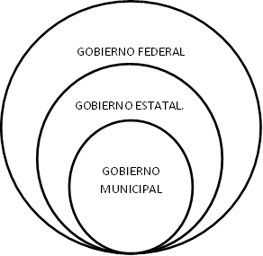

Fuente: Elaboración propia con base en: Wright (1978, p. 105), “Para entender las relaciones intergubernamentales”.

1.2 LA SOCIEDAD CIVIL EN LAS ACTIVIDADES DEL ESTADO
La sociedad civil es un término que se ha empleado en diferentes épocas de la historia. Sin embargo, en cada una de ellas habla sobre la interacción que hay entre sociedad y Estado. Dicha sociedad civil busca la generación de instituciones, derechos básicos, así como generar justicia y bienestar social.
En el libro de “Las Organizaciones de las Sociedad Civil y su Relación con el Desarrollo Social en el Estado de México” escrito por el Doctor Arzate, brinda como la definición más acertada de sociedad civil que corresponde al Banco Mundial y que es la siguiente:
“La gama de organizaciones no gubernamentales y sin fines de lucro que están presentes en la vida pública, expresan los intereses y valores de sus miembros y de otros, según consideraciones éticas, culturales, políticas, científicas, religiosas o filantrópicas. Por lo tanto, el termino organizaciones de la sociedad civil abarca una gran variedad de instancias: grupos comunitarios, organizaciones no gubernamentales, sindicatos, grupos indígenas, instituciones de caridad, organizaciones religiosas, asociaciones profesionales y fundaciones.” (Arzate, 2014, p. 22- 23)
Es decir, la sociedad civil es aquella organización activa paralela al Estado, que busca la interacción de gustos, deseos, la convivencia en armonía y el desarrollo de potenciales de cada esfera pública que nos rodea y que pretende generar oportunidades y participaciones dentro del Estado.
Esto no quiere decir que todos los grupos de la sociedad civil, busquen el bien público, sino que algunas de ellas solo fijan metas y objetivos de intereses propios.
Lo que busca la sociedad civil es el equilibrio más extenso que éste pueda alcanzar. Sin duda alguna, la sociedad civil es muy importante para el desarrollo de los gobiernos, su participación en la exigencia de cuentas al gobierno se refiere a las cuestiones de poder, la democracia y la transparencia.
Por el contrario, el Estado no considera a la sociedad civil como su aliada, sino que muchas veces la ve como rival, esto debido a la gran influencia que tiene la sociedad civil con la población en un marco de procesos y asuntos públicos y políticos.
La sociedad civil no se elige, son grupos que se integran por ellos mismos, de acuerdo a sus conocimientos para abordad problemas de interés común.
Sin embargo, dicha sociedad civil puede ser parte de la solución o del problema, como comúnmente pasa, una vez creado el grupo se ponen de por medio interés personales que no cumplen con el objetivo colectivo.
En función de ello, se observa que una participación de la sociedad civil muy importante en las actividades de la administración pública, es la rendición de cuentas. El gobierno al tratar ser transparente en el ejercicio de sus recursos, facilita el acceso a dicha información. Por ejemplo, la sociedad civil ha estado aceptando de manera gradual que el gobierno facilite el acceso de la información del ejercicio del gasto público. Sin embargo, esto funciona de modo que el gobierno recibe un mandato de tareas a realizar por la sociedad civil, mismo que se ocupa por cumplir.
La sociedad civil en las actividades de la administración pública, va en función del sentido de responsabilidad del gobierno. La rendición de cuentas y la responsabilidad liga las acciones del propio gobierno.

1.3 UN ESTUDIO DE LA POLITICA SOCIAL
La política social es considerada como “un mecanismo destinado a corregir o apaliar los efectos perversos del sistema económico, concibiendo la intervención de los gobiernos como una acción benefactora, correctora o compensadora de la desigualdad social.” (Cordera, 2007, p.65)
Dicha política social, su función principal es, la reducción y la eliminación de diversas carencias e inequidades sociales a través de la redistribución de servicios, recursos, capacidades y oportunidades.
“La política social nos refiere al objetivo más amplio de construir sociedades más cohesionadas y equitativas. En perspectiva de mayor equidad e integración social, la política social tiene como fin principal facilitar la convergencia entre los intereses individuales y los intereses comunes de la sociedad” (Cordera, 2007, p. 235)
La política social tiene que ver con el bienestar de las personas a través de la acción social, “La política social se puede considerar como un dispositivo gubernamental que permite la gestión de la desigualdad asignado a cada esfera de la estructura social (mercantil, estatal, doméstica y relacional) determinado papel en la satisfacción de las necesidades, reequilibrando el flujo de relaciones entre ellas de forma continua.” (Cordera, 2007, p.70)
En la política social intervienen todas las actividades que contribuyen a la salud, educación, seguridad social, vivienda, ingreso y servicios básicos de la vivienda.
Dicha política se nos muestra como un instrumento que es capaz de incidir en la composición de la estructura social, porque opera como forma de organización de sectores otorgando a cada uno de ellos cierta responsabilidad en la satisfacción de necesidades.
“La concepción y los objetivos de la protección social no son fijos en el tiempo, varían en términos de los requerimientos educativos, de salud, empleo, vivienda y demás servicios, dependiendo del ciclo económico, de los niveles de protección ya alcanzados, y del perfil demográfico.” (Cordera, 2007, p. 235)
Esto debido a que las sociedades, son diferentes entre sí, con sus propias afectaciones, necesidades, en sus aspectos culturales, educativos, su riqueza, entre otros factores que intervienen en el tiempo para que una sociedad cambie.
“La política social se articula en un conjunto de decisiones y actuaciones público- administrativas, generadas en la esfera estatal, que inciden directamente y de formas diversas sobre la organización y distribución de los recursos de bienestar, y lo hace mediante regulaciones, servicios y transferencias.” (Cordera, 2007p. 67)
Una definición operativa para la administración pública, como lo describe Montagut (2008, p. 19) que es “aquella política relativa a la administración pública de la asistencia, es decir, el desarrollo de servicios y prestaciones que intentan paliar determinados problemas sociales o, de una forma más modesta, perseguir objetivos que generalmente son percibidos como respuestas a tales problemas.”
La ejecución de una política social, debe tener previamente un diseño para su desarrollo, para que se cumpla el objetivo de aumentar el bienestar de los ciudadanos, desarrollar el capital humano, mejorar la cohesión social, y fomentar el empleo. El proceso para diseñar una política social según la Organización de las Naciones Unidas, es el siguiente:
- Identificar las necesidades: hallar soluciones a las carencias de los derechos del individuo o la satisfacción de las necesidades básicas. En este punto del proceso es importante identificar los grupos prioritarios a atender y que políticas se requieren. Al priorizar se debe de diferenciar respecto a la edad y el género, así como de verificar cuales son las carencias a atender y que otras faltarían por cubrir.
- Identificar los obstáculos: se debe construir una estrategia que identifique las razones por las cuales se impide el desarrollo social. Uno de los motivos principales que inhiben el desarrollo social, está relacionada con las elites, los grupos de interés; se debe de trabajar en este tipo de situaciones a través de métodos de transparencia, entre otras actividades que promuevan la no corrupción. También el factor económico es un motivo importante, ya que en muchos países carecen de recursos suficientes para la promoción del desarrollo social.
Existen diversas razones como las sociales, psicológicos, culturales, entre otros, que obstaculizan la ejecución de políticas sociales, que permiten una mejora de calidad de vida y potencializa el desarrollo social de los países.
- Identificar los riesgos: la sociedad es cambiante, por lo tanto sus condiciones también. Los individuos podrán vivir de una manera digna en un determinado tiempo, pero no quiere decir que siempre será así. Existen riesgos y vulnerabilidades que pueden hacer que una persona viva en condiciones de pobreza.
- Identificar fuentes de conflicto: en todas las sociedades existen conflictos de intereses, los problemas surgen cuando los mecanismos para mediar entre ellos son ineficaces. Estos problemas pueden ser desigualdades de género, falta de atención en las necesidades sociales, la información insuficiente o exagerada que no permite el control mesurable de las mejoras.
Si bien, la política social no lo es todo para satisfacer la falta de empleo y crecimiento en el país, pero si contribuye a una convivencia social que mejore el crecimiento y el aprovechamiento de los recursos.
Para que una política social funcione, debe tener la participación de los ciudadanos, que por el simple hecho de pertenecer a una comunidad, tiene derechos y obligaciones.
Esto es importante ya que tiene una gran incidencia en la política social. “Los derechos sociales mitigan, pero no eliminan las desigualdades.” (Montagut, 2008, p. 25)
Los gobiernos no deben confundir una política social con el ser un Estado benefactor, que cubra todas las necesidades de la población.
“Ahora, el Estado, el gobierno más propiamente dicho, debe contribuir con otros actores a ampliar el abanico de oportunidades de empleo, salario, vivienda, salud, educación, etc., pero no necesariamente ser el proveedor universal. La política social, ahora disminuida, debe quedar sujeta a las disponibilidades de un gasto gubernamental no deficitario.” (Moreno, 1995, p. 124)

CAPITULO 2. LA APLICACIÓN DE LA POLÍTICA SOCIAL.
2.1 LA POLITICA SOCIAL EN EL ÁMBITO INTERNACIONAL.
En las décadas de los ochenta y noventa la política social estaba focalizada a la asistencia social y servicios básicos, completamente insuficiente para el desarrollo social y económico equilibrado.
Además la política social era considerada una política secundaria o residual, se dice que la política económica era más importante. La consecuencia de esta situación fue, que la política social era para mitigar los efectos negativos de las políticas económicas en lugar de acrecentar un desarrollo social para todos. Este enfoque de la política social terminó por implementar una tensión social y malestar político en un gran número de países.
Años antes de entrar al siglo XX el desarrollo social no era común en diversos países, pero gracias a la inversión en políticas sociales en países de altos ingresos que vivían sus primeras etapas de desarrollo como en poblaciones de Europa, Japón, América del Norte, Australia y Nueva Zelanda se alcanzó un nivel de prosperidad nunca antes visto.
Como resultado de esto, la política social era utilizada como herramienta para la construcción de sociedades modernas. Además los gobiernos no solo veían a la política social como algo esencial para la modernización, sino que también como estrategia para lograr una cohesión social y estabilidad política.
Durante los años ochenta, las políticas sociales fueron abandonadas debido a un ajuste estructural lanzada tras diversas crisis enfrentadas a nivel mundial, se hicieron reformas orientadas a la liberación de mercados, se redujeron los gastos sociales. Fue a finales de los años noventa que se volvió a considerar la política social, enfocada a la disminución de la pobreza.
Así la política social paso de ser una forma de desarrollo de sociedades modernas a algo marginal o como asistencia social en épocas de crisis.
A principios del siglo XXI surge la política social como una de las principales funciones del Estado, y es más que un modo de asistencia social, de cubrir servicios o de fallos de mercado.
La política social cuando está bien diseñada e implementada, puede promover el empleo y el desarrollo, erradicar la marginación, configurar países, y facilita la superación de conflictos. La política social es esencial para el desarrollo económico y la equidad social.
En la Cumbre Mundial sobre Desarrollo Social (1995), los líderes mundiales discutieron sobre cómo las políticas sociales en diversos países, habían generado efectos contraproducentes, y destacaron la necesidad de políticas sociales universales para asegurar un desarrollo en las sociedades, en la cual el desarrollo económico y social se refuerce de forma recíproca. Sus preocupaciones y recomendaciones fueron incorporadas a la Declaración del Milenio, que vuelve a generar como prioridad el compromiso internacional hacia los valores fundamentales de libertad, igualdad, solidaridad y paz.
Adoptada en 2000 con el voto de 189 países miembro de la ONU, se constituyó la base para los Objetivos de Desarrollo del Milenio (ODM), un conjunto de metas cuantificables y con plazos concretos que miden el progreso en el logro de bienes públicos esenciales para la mejora del bienestar y la cohesión sociales. Estos fueron reafirmados en la Cumbre Mundial de 2005, en la que los gobiernos prometieron Estrategias Nacionales de Desarrollo más ambiciosas, respaldadas por un mayor apoyo internacional.
En la actualidad los gobiernos de diversos países se basan en un contrato social entre los ciudadanos y el Estado, donde se hacen acuerdos, se establece derechos y obligaciones por mutuo consentimiento con el fin de promover el bien común.
Los ciudadanos otorgan apoyo mediante el pago de impuestos y contribuciones que colaboren con el desarrollo del país; de esta forma, los gobiernos adquieren legitimidad protegiendo los derechos de los ciudadanos y satisfaciendo las necesidades públicas.
Desafortunadamente esto es el deber ser de la forma de gobernar de muchos países y no es la realidad de que lo sucede en la actualidad. Es decir, existe una deslegitimización del Estado causada por la mitad de la población mundial viviendo por debajo de la línea del bienestar mínimo, por la falta de gestión en políticas que sean eficaces, el incumplimiento de dicho contrato social, la ausencia de oportunidades, el incremento de desigualdades, la exclusión y la pobreza. Todo esto genera un mundo de desintegración social, de conflicto y de violencia.
Para que las políticas sociales sean sostenibles, es necesaria la creación de coaliciones políticas, además de que se debe evitar que la política sea capturada por elites u otros grupos de interés.
El éxito de dicha política social reside en el compromiso de los actores políticos que lideran un país, así como del aprovechamiento de los beneficiarios de la política social. Sin embargo, las políticas de asistencia social resultan insuficientes; se necesitan políticas que promuevan reducciones de las desigualdades en el acceso a la educación, a la salud, a la vivienda, a la justicia, a la información, entre otras.
No existe una forma perfecta de implementación, cada país es diferente, de acuerdo a su contexto, necesidades, acuerdos y alianzas políticas, del espacio fiscal, y del interés gubernamental. Dicho interés gubernamental puede ser la construcción nacional en vías de desarrollo, la estabilidad política y la cohesión social.

2.2 DESARROLLO DE LA POLÍTICA SOCIAL EN MÉXICO.
En México, las políticas públicas han sido la herramienta perfecta para poder resolver conflictos y atender carencias sociales de la población. A dichas políticas públicas que atienden las carencias sociales, se le conocen como política social.
De acuerdo con Cordera (2007, p. 54- 55) en México surge la política social con un solo objetivo, él cita de la siguiente manera: “la emergencia impone actuar pronto para evitar que la pobreza extrema se extienda y, sobre todo, afecte con toda su fuerza a los grupos más vulnerables, en especial a los niños. Pero la propia naturaleza del ajuste impone a la vez, que aún en medio de la premura para desplegar acciones de defensa social, se intente ver a la política social como un conjunto de decisiones e instituciones que tienen sentido e implicaciones trascendentes en el largo plazo y para conjuntos demográficos, grupos sociales y regiones, que superan a aquellos que hoy sufren la pobreza absoluta.”
En México, la Secretaría de Desarrollo Social, es la encargada de ejecutar políticas sociales que estén ligadas a la erradicación de la pobreza y del rezago social. El Consejo Nacional de Evaluación de la Política de Desarrollo Social (CONEVAL), es un organismo encargado de emitir la información necesaria sobre los criterios, definiciones, y condiciones de la pobreza y del Rezago Social.
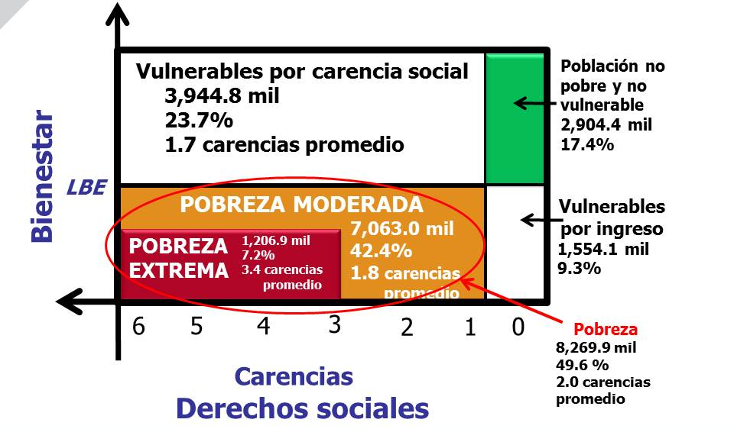

Fuente: CONEVAL http://www.coneval.gob.mx/coordinacion/entidades/EstadodeMexico/Paginas/pobreza-2014.aspx
El escenario ideal es que las personas se puedan ubicar en el recuadro verde. Esto se traduce en que su ingreso es mayor que la línea de bienestar económico y no presenten ninguna carencia social.
La Secretaría de Desarrollo Social (SEDESOL) utiliza 5 indicadores, construidos por CONEVAL, el Consejo Nacional de Población (CONAPO) y del Programa de Desarrollo de Naciones Unidas para el Desarrollo (PNUD) y son los siguientes:
- Índice de Desarrollo Humano (IDH): mide las capacidades de las personas, mediante un indicador cuyo valor se encuentra entre 0 y 1. Donde cero indica un menor grado de desarrollo y 1 lo opuesto. Se construye considerando tres elementos: educación, salud e ingreso.
- Índice de Marginación (IM): es una medida que permite diferenciar y ordenar a las entidades federativas, municipios, localidades y áreas geoestadísticas básicas (AGEB), según el impacto global de las carencias. El índice se construye considerando tres elementos: educación, ingreso y servicios y condiciones del hogar.
- Índice de Rezago Social (IRS): es una medida que permite ordenar a las entidades federativas, municipios y localidades, de mayor a menor rezago social en un momento en el tiempo. Se construye considerando tres elementos, educación, salud y vivienda.
- Zonas de Atención Prioritaria (ZAP`s): Son las localidades, municipios, áreas o regiones, tanto de carácter rural como urbano, cuya población registra una problemática severa en materia de pobreza, marginación y rezago social. Para el año 2014 fueron consideradas como ZAP 1080 municipios de 26 entidades federativas, atendiendo a una población de 15.5 millones de habitantes.
- Medición multidimensional de la pobreza: pobreza y pobreza extrema
Se utilizan este tipo de indicadores para identificar las necesidades y carencias de la población en términos de bienestar y así seleccionar los grupos vulnerables con necesidades más urgentes.
Sin embargo, en lo que respecta al índice de rezago social, a continuación se mencionan las variables mediante las cuales se analiza cada uno de los componentes de educación, salud, vivienda y activos del hogar.
Las variables del componente de educación son:
- El porcentaje de Población de 15 años o más analfabeta.
- El porcentaje de Población de 6 a 14 años que no asiste a la escuela.
- El porcentaje de los hogares con población de 15 a 29 años, con algún habitante con menos de 9 años de educación aprobados.
- El porcentaje de Población de 15 años o más con educación básica incompleta.
En el componente de salud se evalúa:
- El porcentaje de población sin derecho a servicios de salud.
En lo que respecta al componente vivienda, el índice de rezago social revisa:
- El porcentaje de viviendas particulares habitadas con piso de tierra.
- Promedio de ocupantes por cuarto.
- El porcentaje de viviendas particulares habitadas que no disponen de excusado o sanitario.
- El porcentaje de viviendas habitadas que no disponen de agua entubada de la red pública.
- El porcentaje de viviendas habitadas que no disponen de drenaje.
- El porcentaje de viviendas habitadas que no disponen de energía eléctrica.
Y finalmente en cuanto a los activos del hogar, el índice de rezago social mide:
- El porcentaje de viviendas particulares habitadas que no disponen de lavadora.
- El porcentaje de viviendas particulares habitadas que no disponen de refrigerador.
Para CONEVAL, existen seis indicadores para medir la pobreza, que son fundamentales para conocer la orientación que se le da al Fondo de Aportaciones para la Infraestructura Social y que nos sirve para el desarrollo de nuestra investigación. Los seis indicadores son los siguientes:
- El rezago educativo: la educación es el primer medio para desarrollar habilidades, al no tener acceso a ella, restringe la capacidad para interactuar, tomar decisiones, y funcionar activamente en el entorno social. De acuerdo a la Ley General de Educación establece que toda persona debe cursar la educación preescolar, primaria y secundaria, niveles que constituyen la educación básica obligatoria.
- Acceso a los servicios de salud: se considera como carencia de acceso a los servicios de salud, cuando una persona no cuenta con adscripción o derecho de recibir atención médica, ya sea que no esté inscrita al Seguro Popular o a alguna institución médica.
- Acceso a la seguridad social: el acceso a la seguridad social, quiere decir que la familia debe tener un modo de protección para cualquier eventualidad, ya sean accidentes, enfermedades, o circunstancias como la vejez o el embarazo. La Ley del Seguro Social, establece que la finalidad de la seguridad social es la de garantizar el derecho a la salud, la asistencia médica, la protección de los métodos de subsistencia, y los servicios sociales necesarios para el bienestar individual y colectivo.
- Calidad en los espacios de la vivienda: es el medio físico en donde viven las personas. Una vivienda con pisos, techos o muros construidos con materiales no resistentes y adecuados dañan las condiciones socioculturales, económicas, de salud, entre otras, a las familias.
- Cobertura de los servicios básicos en la vivienda: la disposición de servicios básicos como el agua, drenaje, luz eléctrica en la vivienda, tiene un fuerte impacto en las condiciones sanitarias y en las actividades que desarrollan los integrantes del hogar dentro y fuera de ella.
- El acceso a la alimentación: todos los individuos tienen derecho a disfrutar del acceso físico y económico a una alimentación adecuada y a los medios para obtenerla. No padecer hambre es el mínimo nivel que debe estar garantizado dentro del derecho a la alimentación.
Dichos Indicadores, son eje fundamental en la ejecución de los programas y de los recursos del Fondo de Aportaciones para la Infraestructura Social, que se desarrollará más adelante.
Con base en el CONEVAL, la pobreza se define como: situación en la que una persona tiene al menos una carencia social (en alguno de los seis indicadores: rezago educativo, acceso a servicios de salud, acceso a la seguridad social, calidad y espacios de la vivienda, servicios básicos en la vivienda y acceso a la alimentación) y su ingreso es insuficiente para adquirir los bienes y servicios que requiere para satisfacer sus necesidades alimentarias y no alimentarias.
La pobreza extrema se define como la situación cuando una persona tiene tres o más carencias sociales, de seis posibles, dentro del Índice de Privación Social y que, además, se encuentra por debajo de la línea de bienestar mínimo.
Las personas en esta situación disponen de un ingreso tan bajo que, aún si lo dedicasen por completo a la adquisición de alimentos, no podrían adquirir los nutrientes necesarios para tener una vida sana.
Y la pobreza moderada se refiere a una persona que siendo pobre, no está en pobreza extrema. La pobreza moderada está representada por el total de las personas en pobreza, menos las personas en pobreza extrema.

2.3 RAMO 33: INTRODUCCIÓN AL FONDO DE APORTACIONES PARA LA INFRAESTRUCTURA SOCIAL
El Ramo 33 surgió como una forma de descentralización del gasto público. Dicho proceso se llevó a cabo en el año de 1998, cuando se establecieron estrategias como: otorgar mayores ingresos, fortalecer el federalismo, ampliar el gasto y fortalecer a los municipios.
Esta descentralización, quedo regulada en la Ley de Coordinación Fiscal del 2013 (LCF), mediante la elaboración de convenios (Convenios Únicos de Desarrollo, posterior, Convenios Únicos de Coordinación) para así instituir una planeación concertada, mediante compromisos entre la federación y los estados.
La finalidad de esta estrategia era, armonizar las funciones de la planeación integral del desarrollo, el aprovechamiento racional de los recursos, la ampliación de las actividades productivas, y la elevación de los niveles de bienestar, así como la consolidación de la participación ciudadana.
Desde ese entonces, por medio del ramo 33, se empezó a transferir recursos a las entidades federativas destinados a:
- Educación básica.
- Servicios de salud a la población abierta.
- Infraestructura social.
- Fortalecimiento de las haciendas municipales y del Distrito Federal.
- Otorgamiento de desayunos escolares.
- Apoyos alimenticios.
- Apoyos de asistencia social a la población en pobreza y en desamparo.
- Construcción de escuelas de educación básica e infraestructura de nivel superior en su modalidad universitaria.
El ramo 33 es un mecanismo de presupuesto direccionado a los municipios y a los estados para fortalecer la capacidad de desarrollo en diferentes rubros tales como:
- Educación
- Salud
- Infraestructura básica
- Fortalecimiento financiero y seguridad pública
- Programas alimenticios y de asistencia social
- Infraestructura educativa
Originalmente el Ramo 33 se constituyó por cinco fondos:
- Fondo de Aportaciones para la Educación Básica y Normal (FAEB)
- Fondo de Aportaciones para los Servicios de Salud (FASSA)
- Fondo de Aportaciones para la Infraestructura Social (FAIS) dividida en dos:
- Fondo de Aportaciones para la Infraestructural Social Estatal (FAISE)
- Fondo de Aportaciones para la Infraestructural Social Municipal (FAISM)
- Fondo de Aportaciones Múltiples (FAM)
- Fondo de Aportaciones para el Fortalecimiento de los Municipios y de las Demarcaciones Territoriales del Distrito Federal. (FORTAMUN)
A partir del año de 1999 se incorporaron dos Fondos más:
- Fondo de Aportaciones para la Educación Tecnológica y de Adultos (FAETA) y
- Fondo de Aportaciones para la Seguridad Pública de los Estados y del Distrito Federal. (FASP)
Para el ejercicio fiscal del 2008 se adiciono un fondo más:
- Fondo de Aportaciones para el Fortalecimiento de las Entidades Federativas (FAFEF)
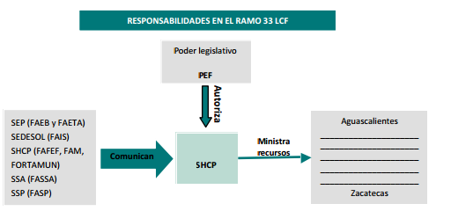
Desde ese entonces hasta la actualidad el Ramo 33 se divide en 8 Fondos. Dicho fondo es una transferencia federal, que significa cuando el gobierno federal transfiere recursos a los órdenes estatales y municipales, con el objetivo de financiar las necesidades de gasto de las unidades receptoras, lo que permite financiar ciertos programas o funciones que los gobiernos estatales y municipales no podrían realizar o ejecutar con recursos propios.
Fuente: Elaborado con información de la LCF 2010.

El Ramo 33 como transferencia federal tiene condicionado su gasto al cumplimiento de objetivos establecidos en la Ley de Coordinación Fiscal. Es decir, que son recursos con etiquetas de gasto.
El Ramo 33 comprende 8 fondos, establecido en el artículo V conforme a los artículos 25 al 51 de la Ley de Coordinación Fiscal (LCF).
Son seis fondos que van direccionados a los Estados:
- Fondo de Aportaciones para la Educación Básica y Normal
- Fondo de Aportaciones para los Servicios de Salud
- Fondo de Aportaciones para el Fortalecimiento de las Entidades Federativas
- Fondo de Aportaciones Múltiples.
- Fondo de Aportaciones para la Educación Tecnológica y de Adultos
- Fondo de Aportaciones para la Infraestructura Social.
- Fondo de Aportaciones para la Seguridad Pública de los Estados y del Distrito Federal.
Un fondo direccionado a los municipios y demarcaciones del Distrito Federal:
- El Fondo de Aportaciones para el Fortalecimiento de los Municipios y Demarcaciones del Distrito Federal.
Y un fondo direccionado a los estados y a los municipios y demarcaciones del Distrito Federal:
- Fondo de Aportaciones para la Infraestructura Social.
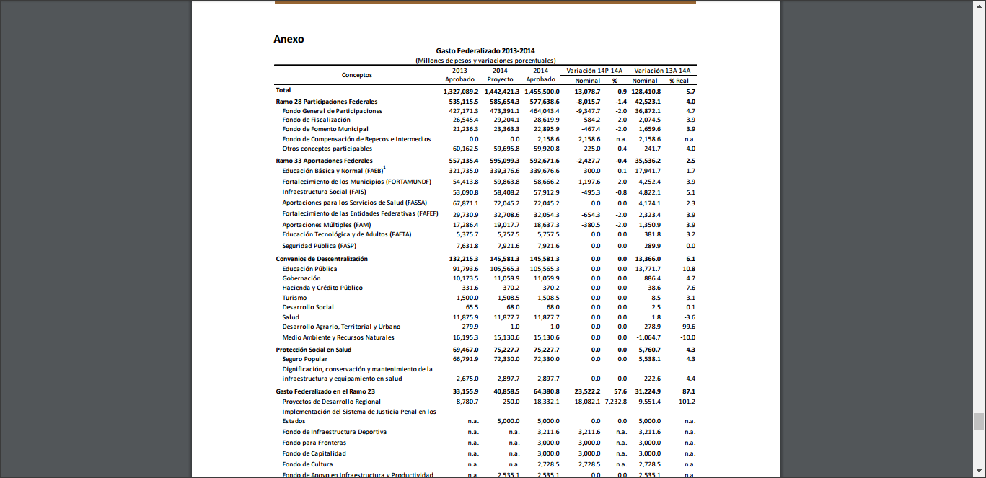
El fondo que analizaremos durante la investigación será el Fondo de Aportaciones para la Infraestructura Social (FAIS) el cual ocupa el 10.59% de los recursos totales del Ramo 33. El FAIS se determina anualmente en el Presupuesto de Egresos de la Federación.

Fuente: Elaborado por el Centro de Estudios de la Finanzas Públicas de la Cámara de Diputados, con base en los Presupuestos de Egresos de la Federación para los ejercicios fiscales 2013 y 2014.
Fondo De Aportaciones Para La Infraestructura Social (FAIS)
El Fondo de Aportaciones para la Infraestructura Social, es un fondo federal derivado del Ramo 33, el cual está regulado en la Ley de Coordinación Fiscal y esta operado por la Secretaría de Desarrollo Social. El FAIS representa en promedio el 8% de los recursos totales del Ramo 33.
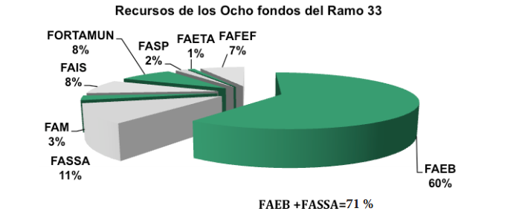
Su objetivo es el financiamiento de obras y acciones sociales básicas que beneficien directamente a sectores de la población que viven en condiciones de rezago social, pobreza extrema y en zonas de atención prioritaria.

Fuente: Elaborado con información de la SHCP 2013.
El Fondo de Aportaciones para la Infraestructura Social (FAIS) debe considerarse como un elemento central de estrategia para el combate eficaz de la pobreza y el rezago social, ya que sus acciones están orientadas a atender las principales carencias sociales de la población.
Dicho Fondo se encarga de la infraestructura social y del desarrollo de cada municipio y entidad. El FAIS en cada una de los Estados y del Distrito Federal se divide en dos:
- Fondo de Infraestructura Social Estatal (FISE): El cual se destina a los Estados y al Distrito Federal de la República, para que a su vez lo destinen a los municipios o demarcaciones del Distrito Federal mediante un convenio.
- Fondo de Infraestructura Social Municipal y Demarcaciones del Distrito Federal (FISMDF): Recurso destinado a los municipios y a las demarcaciones del Distrito Federal quienes planean y ejecutan el recurso, para el desarrollo social de los mismos.
Los rubros de gasto del FISE son obras y acciones que beneficien preferentemente a la población de los municipios, demarcaciones territoriales y localidades que presenten mayores niveles de rezago social y pobreza extrema en la entidad.
Para el FISMDF los rubros de gasto son acciones de agua potable, alcantarillado, drenaje y letrinas, urbanización, electrificación rural y de colonias pobres, infraestructura básica del sector salud y educativo, mejoramiento de vivienda, así como mantenimiento de infraestructura, conforme a lo señalado en el catálogo de acciones establecido en los Lineamientos del Fondo que emita la Secretaría de Desarrollo Social.
Para incidir los indicadores de situación en pobreza y rezago social en las entidades y en los municipios, se deberán realizar los proyectos que estén previstos en el “Catálogo del FAIS”, ya que dichos recursos están etiquetados y solo pueden ejecutarse en rubros específicos.
El Presupuesto de Egresos de la Federación para el ejercicio fiscal 2014 establece un presupuesto para el FAIS de $58 mil 408 millones 242 mil 500 pesos, del cual $51 mil 239 millones 163 mil 509 pesos se destinaron al FISMDF. Para el caso del FISE el presupuesto asignado fue de 7 mil 079 millones 078 mil 991 pesos.
En el año 2013 se reformo la Ley de Coordinación Fiscal, ya que la Auditoria Superior de la Federación público un Diagnostico de opacidad del gasto federalizado, identificando algunas problemáticas y áreas de mejora sobre la operación del Fondo de Aportaciones a la Infraestructura Social.
Además, el informe de la Auditoría Superior de la Federación fue un elemento clave para la modificación del marco normativo del FAIS, debido a que permitió identificar deficiencias en su operación.
El Marco normativo aplicable al Fondo de Aportaciones para la Infraestructura Social en el 2014, radica principalmente en la Ley de Coordinación Fiscal, en los artículos 32, 33, 34 y 35:
- El Artículo 32: establece los porcentajes que se repartirán entre las entidades federativas con respecto a Presupuesto de Egresos de la Federación.
- El Artículo 33: Establece las obras que se pueden realizar y las obligaciones de la Secretaría de Desarrollo Social, las entidades, los municipios y las demarcaciones territoriales del Distrito Federal.
- El Artículo 34: Establece y describe la nueva fórmula de distribución.
- El Artículo 35: Establece las reglas para distribuir el recurso a los municipios y demarcaciones territoriales del Distrito Federal.
Además, la ley da origen a los “Lineamientos Generales para el Ejercicio de los Recursos del FAIS”, que establecen las directrices para el ejercicio de los recursos.
La reforma a dichos artículos de la Ley de Coordinación Fiscal, publicada en el Diario Oficial de la Federación facilitará la distribución y el uso de los recursos tanto del Fondo de Infraestructura Social Estatal y del Fondo para la Infraestructura Social Municipal y Demarcaciones Territoriales del Distrito Federal, además permitirá variables de cálculo más actualizadas y fomentará que se atienda a los municipios más necesitados.
Con esta reforma también se fomenta la coordinación interinstitucional ya que involucra al CONEVAL para la realización de informes sobre la pobreza; a la Secretaria de Hacienda y Crédito Público para el tema de seguimiento de los recursos; a la Auditoria Superior de la Federación y a la Secretaría de la Función Pública en lo que respecta a la fiscalización de los mismos.
Los principales cambios a la Ley de Coordinación Fiscal fueron los siguientes:
- Respecto a la fórmula de distribución: Las entidades, los municipios y las demarcaciones del Distrito Federal no disminuyen sus recursos respecto de 2013; los componentes de la formula coinciden con las variables de la medición de la pobreza multidimensional; las entidades, municipios y las demarcaciones del Distrito Federal reciben una bonificación si disminuyen su pobreza de un periodo a otro.
- En cuanto al cumplimiento: la reforma permitirá una mejor focalización en el uso de los recursos y fomentara el desarrollo de obras y acciones orientadas a disminuir carencias y rezagos sociales.
- Con respecto a la supervisión: la reforma permitirá dar un seguimiento más efectivo al uso de los recursos, fomentara una mayor coordinación entre la Auditoría Superior de la Federación, la Secretaría de Hacienda y Crédito Público y los Órganos de Control Interno estatales. Además la supervisión contempla la entrega de reportes trimestrales y publicación de uso de los recursos.
- Sobre la planeación de los recursos del FAIS: Los lineamientos generales para la operación del fondo se establece la obligación de la SEDESOL para publicar un Informe Anual Sobre la Situación en Pobreza y Rezago Social, en el cual se explicara la situación que guarda las carencias y rezagos a nivel entidad, municipal y DTDF, con la finalidad de que los gobiernos locales conozcan sus carencias con mayor incidencia.
- En cuanto a la evaluación: la Secretaría de Desarrollo Social definirá y dará a conocer los criterios específicos y la agenda de evaluación del FAIS, a más tardar el tercer trimestre de cada año.
- En cuanto a la capacitación: la Ley de Coordinación Fiscal ahora establece que la SEDESOL en coordinación con la SHCP, ASF, Instituto Nacional para el Federalismo y el Desarrollo Municipal (INAFED), gobiernos locales, y otras dependencias federales capacitarán a través en las delegaciones en primera instancia y también desde oficinas centrales, a los administradores públicos locales para que conozcan la operación del Fondo, cómo y en que debe gastarse.
Desde hace 17 años, existía un vacío respecto de una norma federal que guiara y apoyara a las entidades y municipios sobre cómo utilizar los recursos del FAIS. Con la publicación de los Lineamientos Generales para la Operación del FAIS se impulsa el cambio conceptual más importante que la SEDESOL ha realizado como dependencia coordinadora del Fondo, para garantizar que los recursos se direccionen al abatimiento de la pobreza.
Dichos lineamientos sirven para establecer los mecanismos, procedimientos, responsabilidades para un uso eficaz y eficiente de los recursos del FAIS. También sirven para que las entidades, los municipios y las demarcaciones territoriales del Distrito Federal (DTDF) direccionen la inversión del FAIS.
Además los lineamientos establecen que las entidades, los municipios y las demarcaciones territoriales del Distrito Federal potencien los recursos del FAIS a través de la coinversión con otros recursos federales, estatales y/o municipales.
De esta forma, con la reforma a la Ley de Coordinación Fiscal, la SEDESOL tiene un papel central en la planeación, seguimiento y evaluación de los recursos, con el objetivo de que las entidades, los municipios y las DTDF asuman un papel de mayor relevancia en el combate a la pobreza.
¿Cuáles son las obligaciones de la SEDESOL en la operación del FAIS?
De acuerdo con el artículo 33 de la Ley de Coordinación Fiscal, la SEDESOL tiene las siguientes obligaciones:
- Publicar el Informe anual sobre la situación de pobreza y rezago social de las entidades y sus respectivos municipios o demarcaciones territoriales, con base en lo que establece la Ley General de Desarrollo Social, para la medición de la pobreza.
- Proporcionar capacitación a las entidades y a sus respectivos municipios o demarcaciones territoriales, sobre el funcionamiento del Fondo de Aportaciones a la Infraestructura Social Municipal y las Demarcaciones del Distrito Federal, del Fondo de Aportaciones para la Infraestructura Social de las Entidades y del Programa de Desarrollo Institucional Municipal y de las Demarcaciones del Distrito Federal, en términos de lo establecido en los Lineamientos del Fondo que emita la Secretaría de Desarrollo Social.
De la misma manera las entidades, los municipios y las demarcaciones territoriales del Distrito Federal tienen obligaciones en la operación del FAIS, que están establecidas en el mismo artículo 33 de la LCF, y son las siguientes:
- Deben hacer del conocimiento de sus habitantes, al manos a través de la página oficial de internet de la entidad federativa conforme a los lineamientos de información pública financiera en línea del Consejo de Armonización Contable, los montos que reciban, las obras y acciones a realizar, el costo de cada una, su ubicación, metas y beneficios.
- Promover la participación de las comunidades beneficiarias en su destino, aplicación y vigilancia, así como en la programación, ejecución, control, seguimiento y evaluación de las obras y acciones que se vayan a realizar;
- Informar a sus habitantes los avances del ejercicio de los recursos trimestralmente y al término de cada ejercicio, sobre los resultados alcanzados; al menos a través de la página oficial de internet de la entidad federativa; conforme a los lineamientos de información pública del Consejo Nacional de Armonización Contable, en los términos de la Ley General de Contabilidad Gubernamental.
- Proporcionar a la Secretaría de Desarrollo Social, la información que sobre la utilización del Fondo de Aportaciones para la Infraestructura Social le sea requerida. En el caso de los municipios y las demarcaciones territoriales lo harán por conducto de las entidades.
- Procurar que las obras que realicen con los recursos de los Fondos sean compatibles con la preservación y protección al medio ambiente y que impulsen el desarrollo sostenible;
- Reportar trimestralmente a la SEDESOL, a través de sus delegaciones estatales o instancias equivalente en el Distrito Federal, así como a la Secretaría de Hacienda y Crédito Público, el seguimiento sobre el uso de los recursos del Fondo, en los términos que establecen los artículos 48 y 49 de esta Ley, así como con base en el Informe Anual sobre la situación de pobreza y rezago social de las entidades y sus respectivos municipios o demarcaciones territoriales, deberán proporcionar la información adicional que solicite dicha Secretaría para la supervisión y seguimiento de los recursos.
- Publicar en su página oficial de internet las obras financiadas con los recursos de este Fondo. Dichas publicaciones deberán contener, entre otros datos, la información del contrato bajo el cual se celebra, informes trimestrales de los avances y, en su caso, evidencias de conclusión.
La Secretaría de Hacienda y Crédito Público tiene injerencia en este Fondo, sin embargo dentro de sus obligaciones está el generar un sistema geo referenciado para difundir a través de su página oficial de Internet, las obras en cada municipio o demarcación territorial financiadas con recursos provenientes de este Fondo.
Dicho sistema deberá contener la información del contrato bajo el cual se celebra, informes trimestrales de los avances y, en su caso, evidencias de conclusión que deberá estar listo en enero de los siguientes años del ejercicio fiscal. La operación del FAIS se divide en cuatro etapas: cálculo, planeación, ejecución y evaluación y seguimiento. Y se desarrollan de la siguiente forma:
- La etapa de cálculo comprende la publicación de variables y fuentes de información, así como el cálculo de los recursos que corresponderán a cada entidad federativa, municipio y demarcación territorial.
- La etapa de planeación contempla la publicación de un Informe Anual de la Situación de Pobreza y Rezago Social y la Matriz de Inversión para el Desarrollo Social.
- La etapa de ejecución de los recursos del FAIS incluye la revisión del Catálogo de Obras y Acciones y los Lineamientos Generales para la Operación del FAIS.
- Finalmente, la etapa de evaluación y seguimiento establece la entrega de informes trimestrales por parte de las entidades, municipios y demarcaciones territoriales para poder evaluar y dar seguimiento las acciones del Fondo.
¿Cómo se distribuyen los recursos del FAIS?
Tomando como base el recurso recibido durante el año inmediato anterior se garantiza un piso mínimo de recurso igual al monto asignado en el año anterior.
A dicha base de recursos se le sumaran los valores de carencias de la población en pobreza extrema que resulten del Informe Anual de la Situación de Pobreza y Rezago Social, que la SEDESOL debe realizar cada año, así como la eficacia que haya tenido cada entidad federativa, municipio y demarcación territorial en la reducción de sus indicadores de pobreza.
Además, la nueva fórmula permitirá premiar la eficiencia, reflejada en una mejora en los índices de pobreza y tomara en cuenta variables como acceso a servicios de salud y a la seguridad social, mismas que no estaban incluidas en la variable anterior.
El Informe Anual de Pobreza será la herramienta que utilice la SEDESOL para evaluar la efectividad del uso de los recursos del FAIS respecto del mejoramiento de los indicadores de situación de pobreza y rezago social, tomando en cuenta:
- Indicadores sociodemográficos del municipio.
- Indicadores de situación de pobreza.
- Indicadores asociados con el índice de rezago social.
- Indicadores de rezago social por tamaño de localidad.
Este informe no solo servirá a la SEDESOL y a las entidades federativas para realizar el cálculo de la fórmula de distribución, sino también servirá a los municipios y DTDF para focalizar mejor las obras y acciones del FAIS.
Otra herramienta necesaria para la planeación del ejercicio de los recursos del FAIS es el Catalogo FAIS, el cual contiene el listado de proyectos de Infraestructura social básica que se pueden llevar a cabo con recursos del FAIS el cual permite identificar la incidencia de estos en los indicadores de carencia sociales que define el CONEVAL para la medición multidimensional de la pobreza y del rezago social.
Como parte del proceso de planeación para la ejecución de los recursos del FAIS los gobiernos de las entidades federativas, municipios, deberán formular una Agenda de Proyectos con base al Informe Anual de la Situación de Pobreza y Rezago Social, así como del catálogo del FAIS.
Esta Agenda de Proyectos comprenderá la información que se estará reportando a la SEDESOL a través de la Matriz de Inversión para el Desarrollo Social. Dicha Matriz de Inversión para el Desarrollo Social (MIDS) deberá contener información al menos sobre el tipo de proyectos, grado de avance de los proyectos, incidencia en las carencias sociales y coinversión con otros recursos federales para su realización y permitirá dar un seguimiento adecuado a las obras y proyectos planeados y por ejecutar.
¿Qué tipo de obras se pueden realizar con el FAIS?
En la tercera parte del proceso del FAIS es la ejecución del recurso que incluye las obras y acciones que se pueden ejecutar. La repavimentación de caminos, construcción de banquetas y reacondicionamiento de parques y espacios deportivos no contribuyen con los objetivos del FAIS, por lo cual, un municipio, DTDF, y entidad federativa no puede invertir los recursos en estas acciones.
Por otro lado, las acciones como construcción de sistemas de alcantarillado, construcción de pisos, muros y techos firmes y la instalación de redes de energía eléctrica, si contribuyen al cumplimiento de los objetivos del FAIS, ya que atienden directamente las carencias por servicios básicos de las viviendas.
Una mejor focalización de los recursos públicos permite a los gobiernos municipales acceder a mayores recursos para implementar más acciones.
En la última etapa del proceso de planeación del ejercicio de los recursos del FAIS, que es la evaluación y seguimiento de obras y acciones del Fondo, debemos recordar que de acuerdo a la reforma realizada a la Ley de Coordinación Fiscal obliga tanto a la SEDESOL como a las entidades federativas, los municipios y a las demarcaciones territoriales del Distrito Federal, a emitir reportes trimestrales sobre las obras y acciones del FAIS, para asegurar que los recursos se utilicen correctamente.

CAPÍTULO 3. IMPACTO SOCIAL DEL FONDO DE APORTACIONES PARA LA INFRAESTRUCTURA SOCIAL (FAIS): CASO DE TENANCINGO, ESTADO DE MÉXICO.
3.1 FONDO DE INFRAESTRUCTURA SOCIAL MUNICIPAL Y DEMARCACIONES DEL DISTRITO FEDERAL (FISMDF)
El Fondo de Infraestructura Social Municipal y Demarcaciones del Distrito Federal (FIMSDF) es el fondo destinado a los municipios y a las demarcaciones del Distrito Federal, para el desarrollo social de los mismos.
Para la buena planeación y ejecución de dicho recurso la Secretaría de Desarrollo Social (SEDESOL) ha realizado reglas de operación y un catálogo de proyectos a realizar en el cual, los municipios y demarcaciones del Distrito Federal, está obligado a apegarse a dichos lineamientos y catálogo.
En caso de que el municipio viole la normatividad al no cumplir con los lineamientos o que sus proyectos no estén dentro del catálogo de proyectos, serán observados por la Auditoría Superior de la Federación (ASF) las sanciones administrativas y penales, serán expuestas por la ASF.
Los lineamientos generales son publicados en el Diario Oficial de la Federación cada año, ya que anualmente se modifican los lineamientos de acuerdo a la evaluación de los lineamientos y del catálogo en la ejecución de cada municipio, de los Estados y del Distrito Federal.
¿Cómo se distribuyen los recursos del Fondo a los municipios?
Una vez que los recursos del FAIS han sido transferidos a los estados, éstas replican el cálculo a través de la fórmula de distribución, para así designar los recursos específicos del FISMDF correspondiente a cada municipio y a cada demarcación territorial.
Los recursos se repartirán el último día hábil de los diez primeros meses del año. Para las entregas, las entidades federativas, los municipios y las demarcaciones territoriales del Distrito Federal (DTDF), deberán tener una cuenta bancaria exclusiva para el FAIS.
A su vez las entidades federativas establecerán en sus órganos internos de difusión las fechas en las que transferirán los recursos a los municipios y a las DTDF, con base en el calendario establecido por la federación. Las fechas en las que se transferirán los recursos a los municipios y DTDF deberán publicarse a más tardar el 31 de Enero del ejercicio fiscal que se trate.
Para que el recurso sea destinado a los municipios se deberá llevar un proceso de firma de convenio de colaboración, el cual es el siguiente:
- El programa se deberá de llevar a cabo a través de la suscripción de un convenio entre el municipio o la demarcación territorial, el Gobierno de la Entidad y la Delegación de la SEDESOL.
- El municipio o la DTDF deberá solicitar a la Delegación de la SEDESOL el convenio a través del cual se podrán ejercer los recursos del PRODIMDF, a más tardar el 3 de Enero del ejercicio fiscal que aplique.
- Adicionalmente, los municipios y las DTDF deberán llenar el expediente técnico que forma parte integral de estos Lineamientos.
- El convenio y los Anexos Técnicos deberán contener al menos la siguiente información: diagnóstico de la situación actual, problemática, objetivo, justificación, calendario de ejecución, descripción, unidad de medida y costo unitario de los bienes o servicios que se adquirirán, así como el número de beneficiarios por tipo de proyecto.
- El gobierno de la Entidad Federativa, la Delegación de la SEDESOL y el municipio o la DTDF deberán asignar a más tardar el 15 de Enero del ejercicio fiscal correspondiente, un servidor público que fungirá como enlace municipal del FISMDF.
Para la planeación y ejecución de los proyectos, se determina un catálogo de acciones, las cuales van direccionadas a rubros como agua y saneamiento, vivienda, salud, educación, urbanización, y alimentación. De esta forma, los proyectos a realizar que decide el municipio se cubren ciertas carencias sociales y es así como se coadyuva en el desarrollo de la infraestructura social.
La importancia del FISMDF, resaltan 4 aspectos fundamentales:
- Benefician a los municipios del país y a partir del año 2014 se comenzó a beneficiar a las 16 delegaciones del Distrito Federal.
- En municipios de alto y muy alto grado de rezago social representa un poco más del 50% de sus ingresos totales.
- Se realizan más de 100,000 proyectos, de acuerdo a lo establecido en la Ley de Coordinación Fiscal (LCF).
- Constituye la principal fuente de financiamiento de obra pública en municipios rurales y marginados.
De acuerdo con la Ley de Coordinación Fiscal los recursos deben de invertirse como sigue:
- Mínimo 60% en obras y acciones que tengan incidencia directa en los indicadores de pobreza.
- Hasta el 30% en acciones de incidencia indirecta.
- Máximo 15% en obras y acciones complementarias, este tipo de proyectos son opcionales.
- 3% del recurso total en gastos indirectos, que son para darle verificación y seguimiento a las obras del FAIS.
- 2% en el Programa de Desarrollo Institucional Municipal y Demarcaciones Territoriales del Distrito Federal (PRODIMDF).
Mismos que están publicados en el Diario Oficial de la Federación, donde se emiten los Lineamientos Generales para la Operación del Fondo de Aportaciones para la Infraestructura Social, publicado el 11 de febrero de 2014.
El Fondo de Aportaciones a la Infraestructura Social Municipal y Demarcaciones Territoriales del Distrito Federal en su catálogo del año 2014, las acciones a realizar se dividen en:
- Proyectos Directos
- Proyectos Indirectos
- Proyectos Complementarios
- Proyectos Especiales
- PRODIMDF (Programa de Desarrollo Institucional Municipal y Demarcaciones Territoriales del Distrito Federal)
- Gastos Indirectos
De igual forma, se encuentra publicado en el Diario Oficial de la Federación, donde se emiten los Lineamientos Generales para la Operación del Fondo de Aportaciones para la Infraestructura Social, publicado el 11 de febrero de 2014.
Los Proyectos Directos son aquellos proyectos de incidencia directa, como de agua y saneamiento (drenaje y agua potable) electrificaciones, calidad y mejoramiento a la vivienda (techos, muros y pisos firmes, cuartos adicionales, etc.), y alimentación (comedores comunitarios).
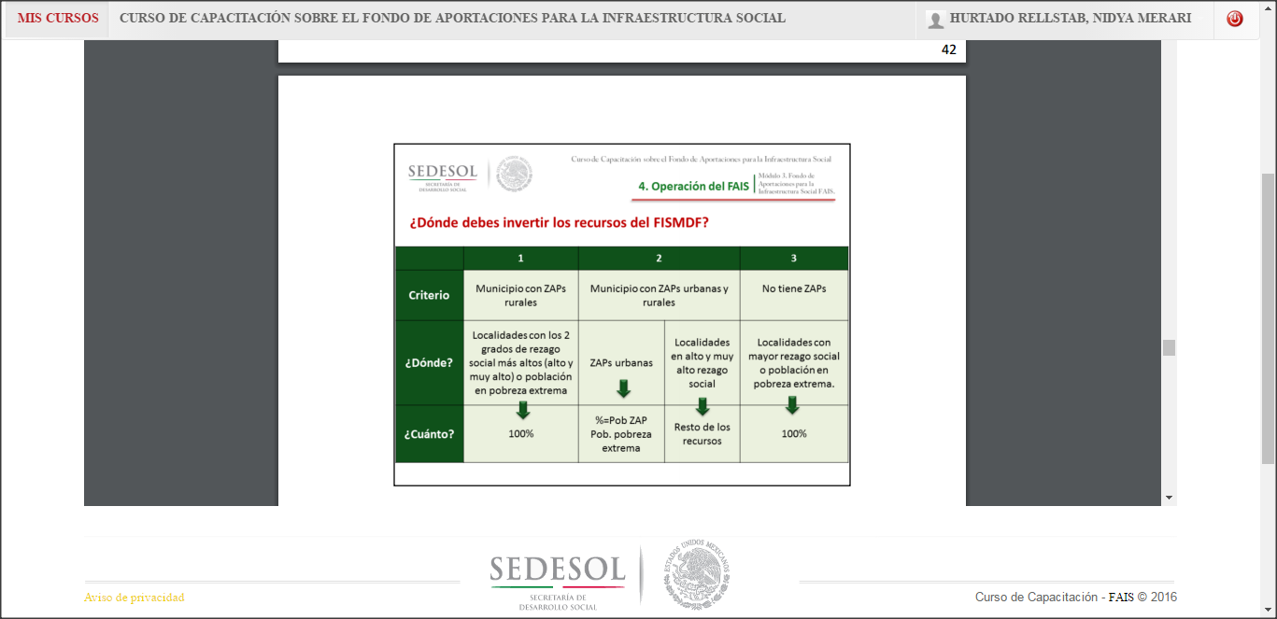

Fuente: Elaborado por la Secretaría de Desarrollo Social, para el curso de capacitación en línea sobre Operación del FAIS 2014.
De acuerdo a los Lineamientos Generales para la Operación del Fondo, para invertir los recursos del FISMDF se debe tomar en cuenta lo siguiente:
- Si el municipio o DTDF es ZAP Rural y no tiene ZAP Urbanas, deberá invertir los recursos en beneficio de la población que habita en las localidades que presentan los dos grados de rezago social más altos, o bien, de la población en pobreza extrema.
- Si el municipio tiene ZAP Urbanas, deberá invertir en estas, por lo menos una proporción de los recursos del FISMDF, igual a la que resulta de dividir la población que habita en ZAP urbanas entre la población en pobreza extrema del municipio. El resto de los recursos se deberá invertir en beneficio de la población que vive en las localidades que presentan los dos grados de rezago social más altos, o bien, en donde existía población en pobreza extrema.
- Si el municipio o DTDF no tiene ZAP, entonces deberá invertir los recursos del FISMDF en beneficio de la población que habita en las localidades con mayor grado de rezago social, o bien donde haya población en pobreza extrema.

  - EL FONDO DE APORTACIONES PARA LA INFRAESTRUCTURA SOCIAL (FAIS) COMO POLITICA SOCIAL EN EL MUNICIPIO DE TENANCINGO, ESTADO DE MEXICO.
Estado de México
El Estado de México es una de las treinta dos entidades federativas que compone la República Mexicana. Su capital es el municipio de Toluca. Se encuentra en el centro sur del país, con una extensión territorial de más de 22 mil kilómetros cuadrados. Limita al norte con el Estado de Querétaro e Hidalgo, al sur con Morelos y Guerrero, al oeste con Michoacán, al este con Tlaxcala y Puebla, y rodea a la Ciudad de México.
De acuerdo con el Instituto Nacional de Estadística y Geografía (INEGI), en el 2015, el Estado de México, es la entidad de mayor densidad poblacional de todo el país, por lo tanto es uno de los estados más industrializados y de mayor importancia económica, política y social. Su gentilicio es mexiquense, los cuales son más de 16, 187, 608 que habitan en él. Se divide en 20 regiones, cada una conformada por municipios de similitud de características geográficas y demográficas. Las regiones del Estado de México son las siguientes:
- Región I Amecameca  - Región II Atlacomulco  - Región III Chimalhuacán  - Región IV Cuautitlán Izcalli  - Región V Ecatepec  - Región VI Huixquilucan  - Región VII Ixtapan de la Sal  - Región VIII Ixtlahuaca  - Región IX Lerma  - Región X Metepec | - Región XI Naucalpan  - Región XII Nezahualcóyotl  - Región XIII Otumba  - Región XIV Tejupilco  - Región XV Texcoco  - Región XVI Tlalnepantla  - Región XVII Toluca  - Región XVIII Tultitlán  - Región XIX Valle de Bravo  - Región XX Zumpango
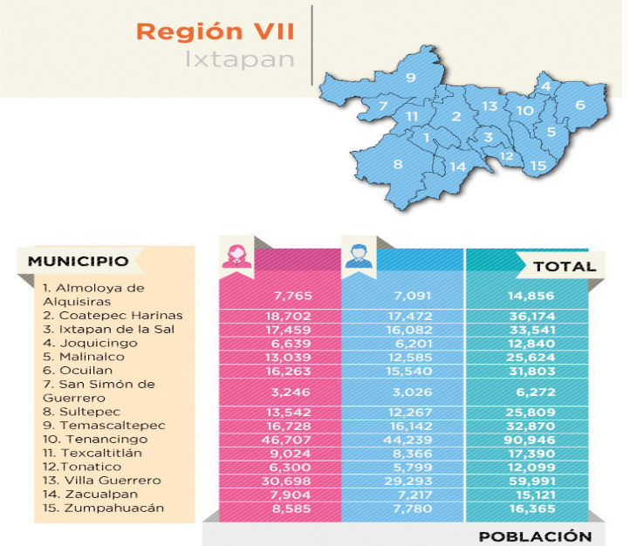
Sin embargo el municipio de Tenancingo, en el que nos basamos para esta investigación, es parte de la Región VII Ixtapan de la Sal, que conforma 15 Municipios, que son: Almoloya de Alquisiras, Coatepec Harinas, Ixtapan de la Sal, Joquicingo, Malinalco, Ocuilan, Temascaltepec, Tenancingo, Texcaltitlán, Tonatico, San Simón de Guerrero, Sultepec, Villa Guerrero, Zacualpan y Zumpahuacán.

Fuente: COESPO con Base en INEGI, Cuadernillo Estadístico del Estado de México.

Tenancingo
Tenancingo es un municipio que está ubicado al sur del Estado de México, es el municipio de mayor importancia a nivel Regional. Limita al norte con los municipios de Tenango del Valle y Joquicingo; al sur con el municipio de Zumpahuacán; al este con el municipio de Malinalco; al oeste con el municipio de Villa Guerrero. El municipio de Tenancingo presenta diferentes niveles, que van desde los 2,490 metros sobre el nivel del mar, en su parte norte, hasta 2,060 metros sobre el nivel del mar donde se encuentra la cabecera del municipio. Se encuentra a 48 km de la ciudad de Toluca.
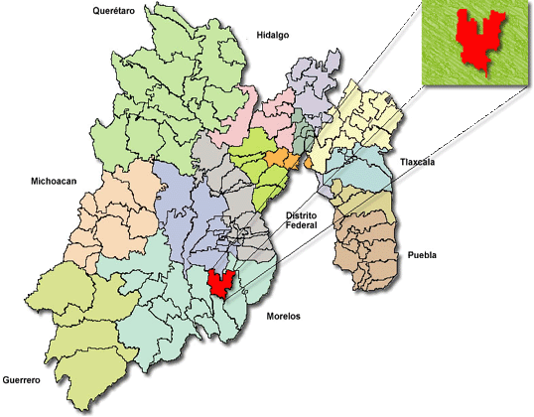

Mapa de localización del municipio de Tenancingo.

En la Enciclopedia Virtual de los Municipios y Delegaciones del Estado de México, del INAFED, se menciona que el nombre de Tenancingo (tenan-tzin-co) quiere decir "Lugar de la pequeña fortaleza, o Lugar de la pequeña muralla".
Para perfeccionar este nombre, se cambian las grafía tz por c, posteriormente, por influencia de la lengua castellana se determinó sustituirle el afijo primario de la grafía c por g, quedando reestructurado el vocablo como Tenancingo.
El municipio de Tenancingo ocupa una extensión territorial de 160.18 km2. Y su población es de 90,946 habitantes.
Tenancingo tiene fiestas y tradiciones, las más representativas son el 1 y 6 de enero, 19 de marzo, 3 de mayo, 4 de octubre, 8 de diciembre, las cuales son acompañadas con danzas autóctonas, ceremonias litúrgicas, confirmaciones, casamientos, quema de juegos pirotécnicos, jaripeos y la presencia de juegos mecánicos.
Muchas familias tenancinguenses se dedican a elaborar artesanías, entre las que sobresalen: la confección de rebozo, sillas tejidas con palma, canastas tejidas con fibras vegetales, comales de barro y papel picado.
Además de la elaboración de artesanías, las actividades principales de las familias habitantes en el municipio de Tenancingo son el comercio, la floricultura y la elaboración del platillo gastronómico llamado obispo.
Administrativamente, el municipio se encuentra dividido en: 1 Ciudad, 4 Barrios, 20 Rancherías, 14 Pueblos, 6 Colonias Agrícolas, 8 Colonias Urbanas, 10 Colonias Semiurbanas y 2 Poblaciones de tipo Internado.
La cabecera municipal recibe el nombre de ciudad de Tenancingo de Degollado, tiene una población de 24,724 habitantes, sobresale la fabricación y comercialización de muebles coloniales, vinos y licores de frutas, rebozos y suéteres.
En términos de administración pública municipal, el H. Ayuntamiento de Tenancingo está conformado por:
- Un Presidente Municipal,
- Un Síndico Procurador,
- 6 Regidores de mayoría relativa y
- 4 Regidores de representación proporcional.

Esto con base en la Constitución Política de los Estados Unidos Mexicanos en su Artículo 115; Constitución del Estado libre y soberano de México Título V, Capítulo I, Artículos 112 al 117; Título II, Artículos 118 al 121; Capítulo III; y en el Código Electoral del Estado de México.

El Fondo De Aportaciones Para La Infraestructura Social Aplicado En El Municipio De Tenancingo.
Durante el ejercicio fiscal del año 2014 el municipio de Tenancingo tuvo un monto a invertir de $25, 019,422.90 del cual realizó cincuenta y seis proyectos que están registrados en la Matriz de Inversión para el Desarrollo Social (MIDS) 2014. De los cuales cuarenta y seis fueron proyectos de incidencia directa, nueve de incidencia complementaria y un proyecto de tipo indirecto.
Dichos proyectos quedan clasificados de la siguiente manera:
- Directa: el municipio de Tenancingo realizo cuarenta y seis proyectos de tipo directo, que se clasifican en urbanización, agua y saneamiento, y vivienda. De la rama de urbanización se destinaron diecinueve proyectos, doce que son construcciones de electrificaciones y siete construcciones de comedores comunitarios. De agua y saneamiento se realizaron veintiséis proyectos, dos construcciones de pozos profundos de agua potable, cinco construcciones de red o sistema de agua potable, dieciocho introducciones de drenaje pluvial y sanitario y un depósito o tanque de agua potable. En los proyectos destinados al mejoramiento de la vivienda en la Matriz de Inversión para el Desarrollo Social, se registra un proyecto de techo firme.
- Complementaria: en este rubro, el municipio registró proyectos de urbanización y educación. Del primero se realizó una electrificación de pozos, cinco construcciones de caminos rurales, y dos pavimentaciones. De educación se realizó la construcción de un aula en una preparatoria.
- Indirecta: finalmente se registró un proyecto de esta índole, que fue la rehabilitación de una red o sistema de agua potable.
Las localidades beneficiadas con dicho Fondo son: La Loma, Tepoxtepec, San Miguel Tecomatlan, San José Chalmita, Agua Bendita, La Trinidad, San Juan Xochiaca, San Simonito, Tenancingo de Degollado, Santa Ana Ixtlahuatzingo, San Martin Coapaxtongo, Santa Cruz Xochiaca, La Ocotalera y La Compuerta.
  - RESULTADO DEL IMPACTO SOCIAL DEL FONDO DE APORTACIONES PARA LA INFRAESTRUCTURA SOCIAL (FAIS), EN EL MUNICIPIO DE TENANCINGO, ESTADO DE MEXICO.
Para la realización del impacto social del Fondo de Aportaciones para la Infraestructura Social, en el municipio de Tenancingo, se aplicaron cuatrocientas encuestas en las localidades beneficiadas con tres tipos de proyectos: electrificación, red o sistema de agua potable y drenaje pluvial y sanitario.
De estas cuatrocientas encuestas se destinaron noventa y dos a proyectos de electrificación, veintidós de red o sistema de agua potable y doscientas ochenta y seis de drenaje pluvial y sanitario. Esto de acuerdo a la población beneficiada de cada proyecto. Que en un total de 4,942 personas fueron beneficiadas con electrificaciones, 1,216 con red o sistema de agua potable y 15,449 con drenaje pluvial y sanitario.
Para la aplicación de dichas encuestas se realizó un muestreo polietápico estratificado proporcional, con un margen de error de + - 5 y un nivel de confianza del 95%.
La encuesta se compone de diecisiete preguntas, las cinco primeras son preguntas demográficas como: edad, sexo, estado civil, escolaridad y ocupación. Las doce preguntas restantes son de satisfacción del proyecto que fue beneficiado.

Los resultados fueron los siguientes:
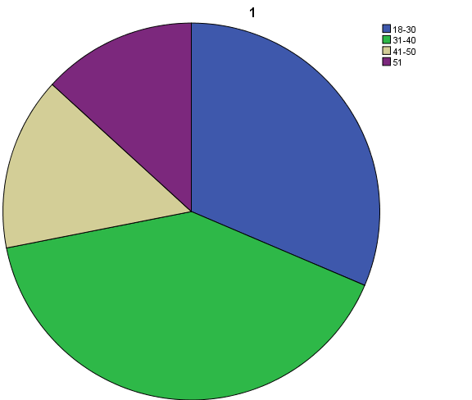
- Edad
13.2%
31.4%
14.9%

40.5%

De las personas encuestadas el 40.5% tiene una edad de 31 a 40 años, en la gráfica podemos observarlo en el color verde, esto debido a que es población que se encuentra en el hogar o tienen un empleo de medio tiempo o trabajaba en el campo; el 31.4% de los encuestados indicaron tener una edad de 18 a 30 años, que está reflejada de color azul.
En el momento de la encuesta se observó que parte de esta población era estudiante y otra parte considerable trabajaba en el campo; indicando en la gráfica con color beige, se menciona que el 14.9% de la población entrevistada oscilan entre los 41 y 50 años de edad, gran parte de este margen de entrevistados no tenían empleo y trabajaba en el campo.
Finalmente con el color morado de la gráfica y el 13.2% tiene más de 51 años, de ellos se observó que eran trabajadores de campo o de medio tiempo.
10.7%
- Sexo

65%
35%

De las personas que respondieron a dicha encuesta el 65% fueron mujeres, en la gráfica esta de color azul, durante la encuesta la mayor participación fue de mujeres, debido a que sus labores domésticas les permite mayor disponibilidad de tiempo, la mayoría de ellas son mujeres casadas, una parte considerable de ellas son mujeres madres que aún no se han casado pero que viven con sus parejas, principalmente el padre de sus hijos, la mayoría de ellas dicen cumplir con las labores del hogar.
En el color verde de la gráfica se muestra que el 35% de los encuestados fueron hombres, una gran parte de ellos tiene trabajo de medio tiempo o trabajan en el campo, de los hombres encuestados, cierta parte de ellos se encontraba en el momento de la encuesta ya que trabajan por su propia cuenta, como albañiles, carpinteros, etc.

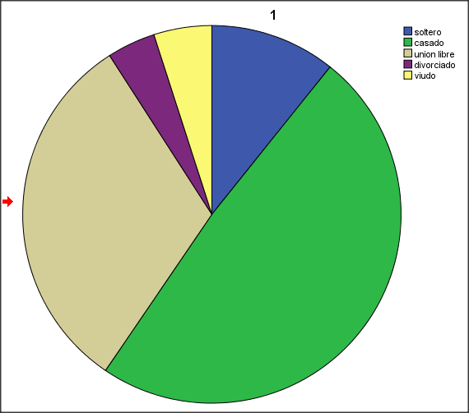
- Estado Civil
10.7%
31.4%
48.8%
4.1%
5%

En esta gráfica podemos observar el estado civil de los encuestados, de los cuales el 48.8% de los mismos está casado; en segundo plano el 31.4% vive en unión libre; el 10.7% es soltero; el 5% es viudo y el 4.1% estaba divorciado.
Recordemos que en la tabla anterior, la mayor parte de los encuestados eran de sexo femenino, y se mencionó que la mayoría de ellas eran mujeres casadas, en esta gráfica se puede afirmar esa situación. Sin embargo gran parte del 10.7% de los encuestados que afirmaron que son solteros, son madres solteras.
Del 5.1% que son viudos, por lo general eran hombres o mujeres de edad avanzada. Y el 4.1% que dijo ser divorciado se mostró una igualdad de sexos, tanto de hombres como mujeres.

- Escolaridad
27.3%
21.5%
24%

15.7%
1.7%
9.9%
De los encuestados el 27.3% había cursado hasta la primaria, que se refleja en el color azul de la gráfica, de ellos mencionaron que no siguieron estudiando por falta de recursos y en apoyo a sus padres para trabajar en el campo o en el hogar.
El 24% de las personas encuestadas tiene concluido el bachillerato, de igual forma no continuaron sus estudios por falta de recursos económicos, al igual que muchos de los entrevistados mencionó que ella o su pareja se había embarazado y tuvo que trabajar para poder sostener su familia.
En la gráfica se muestra en el color verde que el 21.5% curso hasta el nivel secundaria, al igual que la mayoría de los entrevistados, no continuo sus estudios por falta de recursos económicos y en la misma situación que los de bachillerato menciono que ella o su pareja se había embarazado; el 15.7% de los encuestados no tiene escolaridad; el 9.9% tiene una preparación de escuela técnica y solo el 1.7% se encuentra en un nivel de estudios de universidad.

- Ocupación
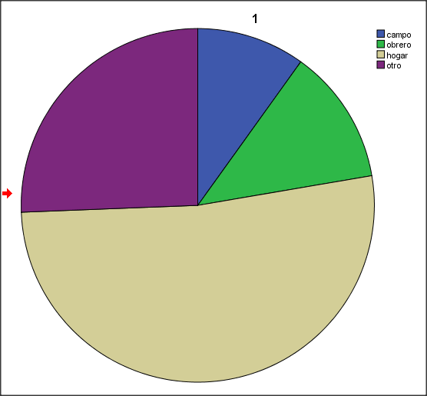
52.1%
25.6%
12.4%
9.9%

En esta gráfica, podemos observar en color beige que de los encuestados el 52.1% se dedican al hogar, la totalidad de este porcentaje son mujeres; el 25.6% tiene otra ocupación, como por ejemplo el ser comerciantes, albañiles, carpinteros, en este apartado se encontraban hombres y mujeres.
El 12.4% son obreros y se refleja en la gráfica en el apartado de color verde, de las otras graficas o tablas donde se mencionaba que los encuestados tienen un trabajo de medio tiempo, como por ejemplo ser empleados de una gasolinera, se encuentran dentro de este apartado y que también son hombres y mujeres; finalmente el 9.9% se dedican al campo., de igual forma hombres y mujeres de diferentes edades que contestaron la encuesta y que están dentro de este rubro de ocupación.

- De estas tres acciones ¿en qué rubro fue beneficiado?
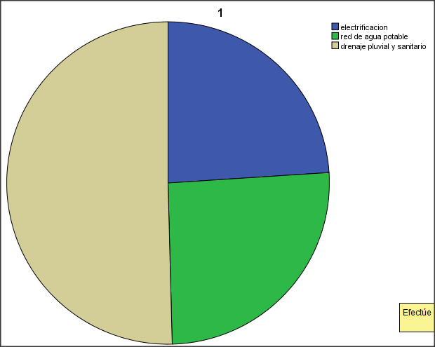
50.4%
25.6%
24%

En esta grafica podemos observar que tipo de beneficio han obtenido por parte de su gobierno municipal, a través del Fondo de Aportaciones para la Infraestructura Social, de los cuales el resultado fue poco más de la mitad, es decir, el 50.4% de los encuestados fueron beneficiados con drenaje pluvial y sanitario; el 25.6% ya tienen agua potable gracias a este tipo de acciones por parte del Fondo de Aportaciones para la Infraestructura Social; y el 24% de las personas se vieron beneficiados con luz en sus hogares (electrificaciones).
Las 3 acciones realizadas se derivan del rubro de proyectos directos, ya que benefician en la calidad de los servicios para la vivienda de las familias encuestadas. Este tipo de proyectos directos, fueron en los que el Ayuntamiento se enfocó principalmente para la ejecución del Fondo de Aportaciones para la Infraestructura Social. Sin embargo, como método de reducir los indicadores de Rezago Social en las localidades beneficiadas y a su vez del propio municipio, fue una buena estrategia, pero como método de combate a la pobreza y pobreza extrema fue una mala decisión, ya que este tipo de obras solo reduce los indicadores de Rezago Social, pero no contribuye en la disminución de la pobreza extrema.
- Durante el año pasado ¿Con que acción fue beneficiado?
- De la acción con la que fue beneficiado ¿Funciona?
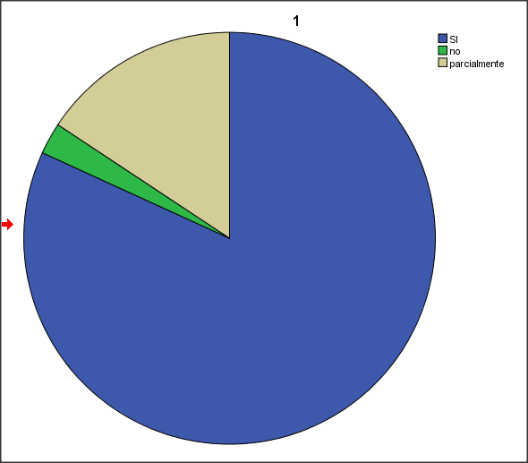
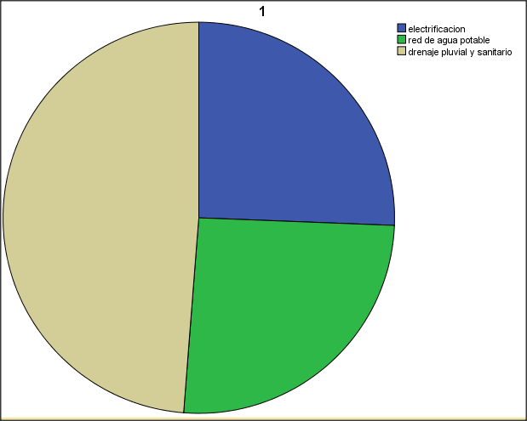
48.8%
25.6%
25.6%
81.8%
15.7%
2.5%

En la gráfica siete se muestra que durante el año pasado, el 48.8% de los encuestados se vieron beneficiados con introducción de drenaje pluvial y sanitario; con color azul se muestra que el 25.6% fueron beneficiados con red o sistema de agua potable, al igual número porcentual de beneficiados con electrificaciones.
Por otro lado, podemos observar en la gráfica 8 que el 81.8% de los encuestados dijo que el servicio con el cual fue beneficiado si funciona; el 15.7% mencionó que funciona parcialmente, en este rubro de la encuesta, se dice que funciona parcialmente porque no todos los días la población beneficiada tiene agua potable, y el 2.5% que no funciona, en este rubro al igual que en pasado, se debe principalmente al agua potable ya que aunque está instalada la red de agua potable, no están conectadas a las tuberías de sus casas, es decir, la hacen llegar con manguera u otros métodos.

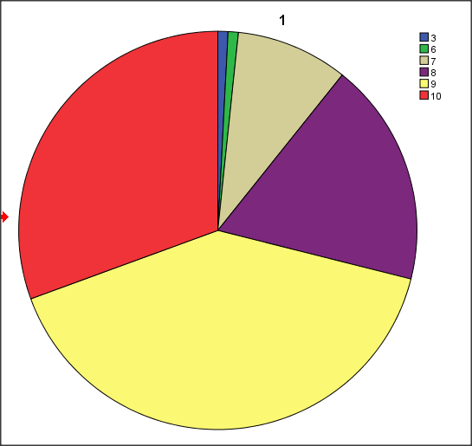
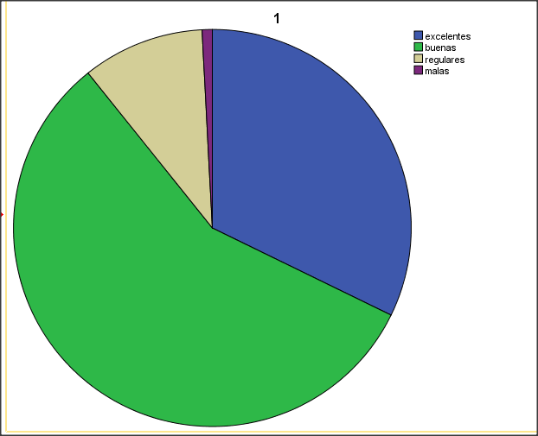
- ¿Cómo califica la acción con la que fue beneficiado?
.8%
.8%
40.5%
30.6%
18.2%
9.1%
57%
32.2%
9.9%
.8%
- En una escala del 1 al 10 ¿Cómo califica el servicio con el que fue beneficiado?

En relación a la gráfica anterior donde se menciona sobre el funcionamiento de los servicios con que fueron beneficiarios, en esta gráfica se brinda una calificación sobre el funcionamiento de estas acciones, donde el 57% de la población encuestada calificó como buenas las acciones en las que fue beneficiada, el 32.2% las calificó como excelentes, el 9.9% como regulares y el .8% como malas.
Sin embargo, en la gráfica 10. Podemos observar que los encuestados calificaron de forma cuantitativa el funcionamiento del servicio, dentro de una escala del 1 al 10, donde 1 es muy malo y 10 es excelente, los beneficiarios calificaron la calidad de los servicios de la siguiente manera: el 40.5% lo calificó con un 9, el 30.6% con un 10, el 18.2% lo calificó con un 8, el 9.1% indicó que la calificación era de 7, y el .8% para las calificaciones de 6 y 3 en ambas.

- ¿Se siente satisfecho con las acciones con las que fue beneficiado?
- ¿Este servicio ha mejorado sus condiciones de vida?
9.9%
90.1%
81%
19%

En relación a la satisfacción de los usuarios de las personas encuestadas el 90.1% dijo haberse sentido satisfecho al ser beneficiado con dichas acciones y el 9.9% menciono que no se sentía satisfecho con el beneficio.
Derivado de ello en la gráfica 12 se muestra el resultado donde el 81% de los encuestados dijo que si han mejorado sus condiciones de vida con dicho beneficio y el 19% mencionó que no. En comparación con ambas gráficas podremos observar un alto grado de satisfacción por parte de los usuarios.
De igual forma, se observa que estas acciones únicamente reducen los grados de Rezago Social, mas no reducen los índices de pobreza y pobreza extrema, es necesario realizar otro tipo de mecanismos o estrategias que realmente combatan la pobreza extrema en su totalidad o parcialidad.

13. De las acciones que se han realizado, considera que éstas han sido…
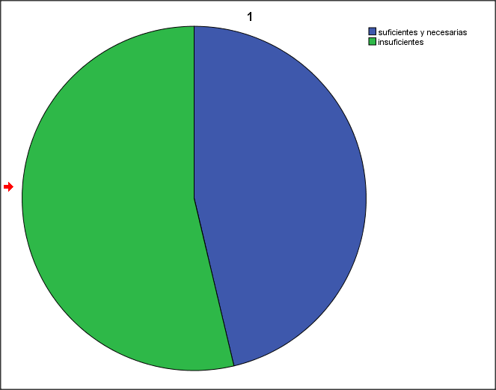
46.3%
53.7%

En esta gráfica se manifiesta el aprovechamiento de las acciones realizadas, el cual, el 53.7% de las personas encuestadas indicó que las acciones realizadas han sido insuficientes y el 46.3% menciona que han sido suficientes y necesarias.
Y aunque parezca contradictorio a las gráficas anteriores, en esta se observó que durante la encuesta, la población mencionaba que eran insuficientes porque muchas veces no beneficiaba a la población que realmente lo necesitaba, que era necesario hacer un mayor esfuerzo por aquellas casas localizadas a las orillas de las localidades, es decir, las que estaban más lejanas.
Así mismo, se dijo que han sido suficientes y necesarias porque los beneficiarios habían tenido una falta de este tipo de servicios a la vivienda durante hace algunos años, y que hasta ese día se había escuchado las peticiones de los ciudadanos ante las autoridades municipales.
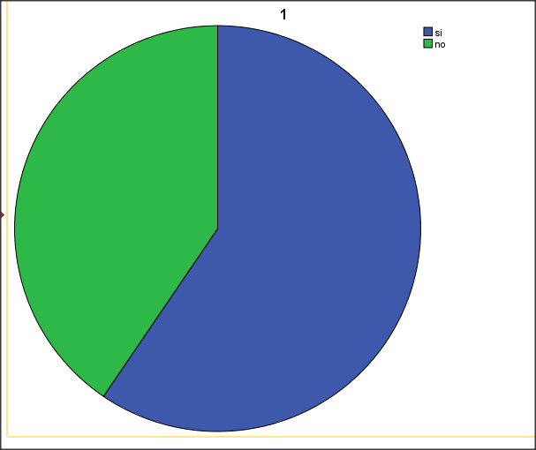
14. De las acciones que se han realizado, ¿Cree que han beneficiado a las personas que realmente necesitan el apoyo?
59.5%
40.5%

Así mismo, de las acciones que ha realizado el gobierno municipal, derivado de la encuesta realizada, el 59.5% de los encuestados indicó que si han beneficiado a las personas que necesitan el apoyo, por lo que el 40.5% menciona que benefician a quien no necesita el apoyo.
En relación a la gráfica anterior, de igual forma se menciona que los que necesitan el apoyo aún no han sido beneficiados con este tipo de acciones que puedan mejorar su calidad de vida, sobretodo en la calidad de servicios a la vivienda, que es de lo que carecen principalmente en ese tipo de comunidades a las que se acudió a realizar la encuesta.
Los que mencionaron que si han beneficiado a quien necesitan el apoyo, es porque ellos también carecían de este tipo de servicios, y gracias a ello se ha podido cubrir una parte del rezago social existente en la propia localidad y a su vez del municipio, por lo que se han disminuido los índices de rezago social.
15. ¿Conoce con qué tipo de recurso se realizaron las acciones de las cuales fue beneficiado?
16. ¿Con que tipo de recursos cree usted que se realizó la acción que fue usted beneficiario?
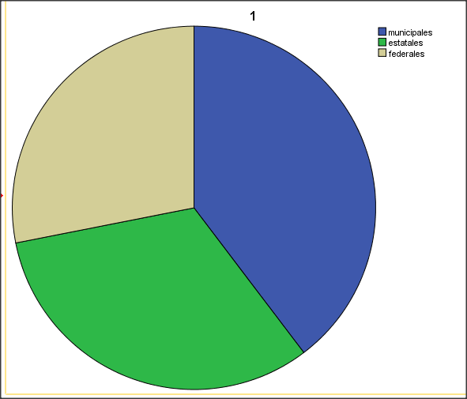
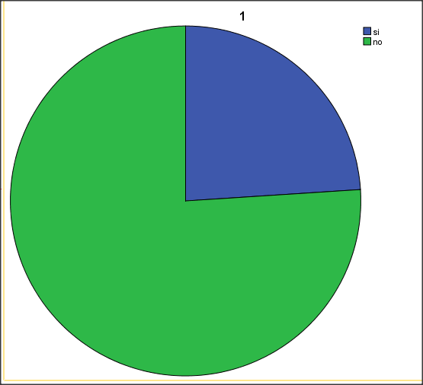
39.7%
28.1%
32.2%
76%
24%

En este apartado de la encuesta se observa la información adquirida o no adquirida de la población, respecto al origen de los recursos que permiten la realización de las acciones ya antes mencionadas. En la gráfica 15 se muestra que 76% de las personas encuestadas desconoce con qué recursos se realizó el proyecto en el cual fueron beneficiados y el 24% si sabe de donde provienen dichos recursos
Sin embargo, de las 400 personas encuestadas el 39.7% cree que el proyecto con el cual fue beneficiado se realizó con recursos municipales, el 32.2% que se realizó con recursos estatales y el 28.1% con recursos federales. Por lo que existe un desconocimiento relevante de los recursos con que se ejecutan dichos programas.

17. ¿En qué rubros cree usted que el Gobierno deba de invertir en su municipio?

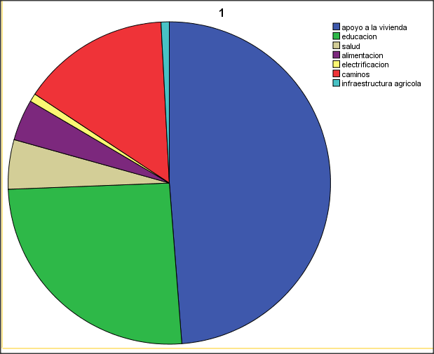
.8%
.8%
48.8%%
25.6%
14.9%
5%
4.1%

Finalmente la población encuestada respondió que las acciones que ellos creen que faltan por realizar en su municipio el 48.8% menciona que es de apoyo a la vivienda, el 25.6% es en materia de educación, el 14.9% es en la construcción de caminos, el 5% es en el rubro de salud, el 4.1% indicó que debería de invertirse más en alimentación, el .8% menciona que es en electrificaciones y el .8% en infraestructura agrícola.
Esto derivado de las pláticas que se generaron durante la encuesta, en donde diferentes encuestados, mencionaban que este tipo de apoyos si beneficiaban a sus familias y que en efecto, mejoraban su calidad de vida, pero afirmaban que seguían en las mismas condiciones económicas y laborales, ganando lo mismo y a veces gastando más que en años anteriores.

CONCLUSIONES
La política social en México ha llevado a un sinfín de programas sociales y de estrategias, que buscan erradicar la pobreza extrema y el rezago social. Sin embargo, podemos ser observadores del incremento de la pobreza extrema en nuestro país. ¿Acaso esas políticas públicas, no han sido lo suficientemente útil para combatir la extrema pobreza?
Combatir la pobreza extrema, disminuir los índices de rezago social, no es una tarea fácil. Es necesario realizar diversos estudios y análisis complejos que nos permitan conocer y saber cuál es la verdadera causa que lo origina. No es de gran ciencia conocer las consecuencias de la misma, pero si el cómo focalizar políticas sociales efectivas que garanticen que la población catalogada en pobreza extrema pueda dejar de ser pobre.
La Secretaría de Desarrollo Social es la unidad administrativa y ejecutora de aquellas políticas sociales en el país. Sin embargo los estados y municipios en su autonomía, también son responsables de ejecutar dichos programas de buena forma, de tal manera en que los objetivos iniciales del programa, como en este caso del FAIS, se puedan cumplir.
El Fondo de Aportaciones para la Infraestructura Social, en sus objetivos, busca reducir la pobreza extrema y abatir los índices de rezago social. Y aunque los programas sociales no se ejecutan de la mejor forma, si no existiesen, la población en filas de la pobreza aun seguiría siendo mucho mayor.
Derivado de las encuestas realizadas en las localidades de: La Loma, Tepoxtepec, San Miguel Tecomatlan, San José Chalmita, Agua Bendita, La Trinidad, San Juan Xochiaca, San Simonito, Tenancingo de Degollado, Santa Ana Ixtlahuatzingo, San Martin Coapaxtongo, Santa Cruz Xochiaca, La Ocotalera y La Compuerta, se observa un impacto positivo en la satisfacción de los propios beneficiarios, en donde poco más del 90 por ciento mencionó que estas acciones mejoraron sus condiciones de vida.
Y aunque se observa un gran parte de población satisfecha derivado de diversas acciones con recursos del FAIS, se constata que no reduce la pobreza en lo más mínimo, sino que se modifican los índices de rezago social; por ejemplo, si en alguna localidad se realizó cierta cantidad de pisos firmes, no reduce la pobreza en lo absoluto, sino que esa comunidad, de estar en un alto índice de rezago social, puede cambiar a un índice de grado medio o bajo rezago social.
Es decir, el índice de rezago social se mide por las cuatro carencias sociales que expone CONEVAL, que son: rezago educativo, acceso a los servicios de salud, acceso a los servicios básicos en la vivienda y la calidad y espacios en la vivienda. No se trata de una medición de pobreza, ya que no incorpora los indicadores de ingreso, seguridad social y alimentación.
El Índice de Rezago Social se construye como una suma de las diferentes carencias. De esta forma se crearon cinco estratos que son: muy bajo, bajo, medio, alto y muy alto rezago social.
En función de ello, el Fondo de Aportaciones para la Infraestructura Social, cumple con el objetivo de reducir los indicadores de rezago social, pero no cumple con el de abatir la pobreza extrema.
Esto considerando que la mayoría de los gobiernos destinan el recurso a mejoramiento a la vivienda, y es un factor viable, ya que las Leyes y los lineamientos lo permiten. Pero este tipo de políticas sociales no se enfocan en mejorar las condiciones laborales, mejorar el ingreso o en crear nuevos empleos, siendo este uno de los factores primordiales en rescatar a México de la pobreza extrema.
Siendo así, no solo los tenancinguenses, sino que los mexicanos, tendrán mejores y mayores oportunidades laborales, mejores condiciones dignas y humanas en sus empleos, ser incluyentes en seguridad social, que les permita tener una cobertura de bienestar social para su retiro, discapacidad o vejez.
La reconstrucción en materia de política social no es algo sencillo, sino que se requiere de políticas públicas más específicas y detonantes, para que de esta forma se pueda cumplir con el objetivo, que es sacar a millones de mexicanos que viven en condiciones de pobreza extrema.
La falta de oportunidades, el incremento de carencias sociales en las familias, crea situaciones vulnerables en las personas, ya que viven en condiciones de violencia estructural, en donde no solo se ven afectadas sus actuales condiciones de vida, sino también las futuras.
Las políticas sociales actuales funcionan, pero es necesario que el gobierno en su administración pública, se puedan ejecutar de forma transparente y efectiva, solo así se podrán ver realizados los objetivos de las mismas. Esto se puede lograr invirtiendo de manera adecuada los recursos, siendo eficientes y honestos en los mismos.
Se podría decir que la pobreza también en cierta parte es una consecuencia de la corrupción. Los actos de corrupción ponen en riesgo la vida de millones de personas, mismos que ocasionan problemas a las personas, daños ambientales y perjuicios para el resto de la sociedad.
Este tipo de actos de corrupción permiten desde la explotación indiscriminada de recursos y la contaminación, encubrir prácticas o acciones ilegales, violación de derechos laborales o humanos, construcciones inseguras y en lugares no permitidas para supuesta mejora de condiciones de vivienda, falta de dinero para construir viviendas, hospitales o para cualquier otra obra, vender medicamentos vencidos o adulterados, alimentos de dudosa calidad, etc. Estos son algunos ejemplos de muchas situaciones perjudican a una sociedad entera.
Sin embargo, la pobreza y el rezago social es una condición que se efectúa por diversos factores, la falta de empleo, la falta de educación, las pocas condiciones dignas de desarrollo humano, la corrupción, entre otros, que como ya antes se mencionaba atacan la dignidad humana.
Existe una gran esperanza para muchos ciudadanos en este tipo de políticas sociales, con el fin de mejorar sus condiciones actuales.
Sin embargo, durante la investigación, donde la mayoría de los encuestados se vieron beneficiarios con introducción de red de agua potable, con drenaje pluvial y sanitario, y electrificaciones, se demostró que la población beneficiaria está satisfecha con las acciones ya antes mencionadas, pero ellos proponen que este tipo de recursos se efectúen en otros rubros, como mejoramiento y calidad en espacios de vivienda o educación.
Las necesidades sociales cambian en un corto periodo de tiempo, eso se observó durante la investigación, ya que de la mayoría población beneficiaria encuestada, dijo que este tipo de acciones mejoraron su calidad de vida, pero en si una parte considerable hizo saber que ellas no están siendo benéficas para los que realmente lo necesitan.
Esto no es una cuestión de contradicción, sino de que aquellas personas que el día de hoy necesitan de alguna ayuda, el día de mañana es probable que necesiten de otra que sea prioritaria. Sin embargo, esta parte de la población no deja de ser vulnerable a los índices de rezago social o de pobreza extrema.
Durante la aplicación de las encuestas en las diversas comunidades, se pudo conocer la falta de información con la cual el gobierno municipal realizo las obras de infraestructura social. También es necesario que las administraciones públicas municipales, sean más transparentes en la difusión de información, sobre todo con la de rendición de cuentas.
Es decir, la mayoría de los encuestados desconocía con qué tipo de recursos se habían realizado las obras, y una parte considerable incluso menciono que había sido con recursos municipales. Haciendo creer a los beneficiarios que la autoridad municipal había realizado un esfuerzo mayor para gestionar los recursos con los cuales se habían ejecutado las obras.
El impacto social que el Fondo de Aportaciones para la Infraestructura Social tiene sobre la población objetivo de dicho fondo es realmente bueno, se considera que si este tipo de Fondos no existiesen, habría sin duda, una cifra mucho mayor de pobres en el país, y de municipios con alto índice de rezago social.
Sin duda los gobiernos locales, tanto Estados como Municipios, han sido verdaderamente beneficiados en esta materia. El Ramo 33 con sus diferentes Fondos de direccionamiento racional de los recursos, provee a los mismos con una cantidad muy importante de dinero, para que así los gobiernos cumplan con el objetivo de mejorar la calidad de vida de sus habitantes, dotarles de servicios que mejoren sus condiciones de vida, brindar las atenciones necesarias en rubros como salud, educación, seguridad pública, entre otros factores que intervengan en el mejorar las condiciones de desarrollo humano con dignidad y calidad.
Derivado de ello, se considera que el Fondo de Aportaciones para la Infraestructura Social es muy importante para cubrir con ciertas necesidades que la población hoy en día carece. Sin embargo, es necesario que los gobiernos tanto federales, estatales como municipales puedan crear otro tipo de mecanismos o estrategias que no solo cumpla con la movilización de indicadores de rezago social, sino que se enfoque única y especialmente en el abatimiento de la pobreza y la pobreza extrema.
La pobreza multidimensional, como coloquialmente se dice, que son los pobres de los pobres, ha ido en incremento en muchas de las familias mexicanas. Ahora como politólogos nos toca evaluar, analizar y planear mejores políticas públicas que garanticen cumplir con los objetivos planteados. Esto no es una tarea fácil, donde no solo depende de un solo rubro, sino que son diversos factores los que intervienen para que una política pública funcione correctamente.

REFERENCIAS
• AGUILAR, Luis F., La Implementación de las políticas, Ed. Porrúa. México 1993. P.p. 472.
• ARTEAGA, Carlos, La Política Social en la Transición, Ed. Plaza y Valdés, México, 2001, p.p. 358.
• BACA, Laura, Et al, Léxico de la Política, Fondo de Cultura Económica, México 2000, p.p. 835.
• BARDACH, Eugene, Los Ocho Pasos Para el análisis de las Políticas Públicas, Ed. CIDE, México 1998, p.p. 150.
• BONNIN, Charles, Principios de Administración Pública, Ed. Fondo de Cultura Económica, México, 2014. P.p. 537.
• CASTELAZO, José, Apuntes sobre Teoría de la Administración Pública, Ed. Colegio de Licenciados en Ciencias Políticas y Administración Pública. México 1979, p.p. 236.
• CORDERA, Rolando, La Política Social en México, Ed. UNAM, México 2007, p.p. 401.
• GUERRERO, Omar, Introducción a la Administración Pública, Ed. Harla, México, 1987. P.p. 392.
• GUERRERO, Omar, Principios de la Administración Pública, Ed. ESAP, Colombia, 1997. P.p. 206.
• LÓPEZ, José, Génesis y Teoría General del Estado Moderno, Ed. IEPES- PRI, México 1976, p.p. 701
• MAQUIAVELO, Nicolás, El Príncipe, Ed. Einaudi, Torino 1977, p.p. 160.
• MARTINEZ, Gustavo, La Administración Estatal y Municipal de México, Ed. INAP, México 1985. p.p 302.
• MASSÉ, Carlos, Et al, Políticas Públicas y Desarrollo Municipal, Ed. El Colegio Mexiquense, México 1995, p.p. 421.
• MEDGLEY, James, Desarrollo Social. La perspectiva del Desarrollo en el Bienestar Social, Ed. Sage Publications, Londres 1995, p.p. 177.
• MONTAGUT, Teresa, Política Social, Ed. Ariel, México 2008, p.p. 232.
• ONU, La Década del Desarrollo de las Naciones Unidas, Propuestas para la Acción, Naciones Unidas, Nueva York, 1962.
• QUIJANO, Manuel Et al, Política Pública y Gobierno Local, Ed. Colegio Nacional de Ciencias Políticas y Administración Pública, México, 1996, p.p. 381.
• REYNOSO, Selene, Et al, Manual Básico para la Administración Pública Municipal, Instituto de Administración Pública del Estado de México A.C., México, 2003.
• SÁNCHEZ, José, La Administración Pública Como Ciencia, su Objeto y su Estudio, Ed. Plaza y Valdés, 2001, p.p. 319.
• UVALLE, Ricardo, El Gobierno en Acción, la formación del régimen presidencial de la administración pública. Ed. Fondo de Cultura Económica, México, 1984. P.p. 186.
• UVALLE, Ricardo, La Teoría de la Razón de Estado y la Administración Pública, Ed. Plaza y Valdés, México 1993, p.p.331.
• WRIGHT, Deil, Para entender las relaciones intergubernamentales. Belmont: Fondo de Cultura Económica. EE.UU. 1978, p.p. 705.

SITIOS WEB:
- UNRISD: Social Policy in a Development Context http://www.unrisd.org/80256B3C005BB128/(httpProgrammeAreasForResearchHome)/61EF5707 99AA5AC780256B480035B31C?OpenDocument
- ONU: http://www.un.org/esa/
- http://www.diputados.gob.mx/comisiones/desarrollo/iniciativasley/leydesarr1.htm
- http://dof.gob.mx/nota_detalle.php?codigo=5344348&fecha=13/05/2014
- http://www.inegi.org.mx/
- http://www.coneval.org.mx/Paginas/principal.aspx

